СОДЕРЖАНИЕ

Перечень определений, обозначений и сокращений

Введение

1 Теоретическая часть

1.1 Магнетизм

1.2 Элементарные носители магнетизма

1.3 Энергия обменного взаимодействия

1.4 Атомные магнитные структуры

1.5 Опыты по определению носителя ферромагнетизма

1.6 Природа ферромагнетизма

1.7 Магнитные фазовые переходы

1.8 Ферромагнетизм и кристаллическая решетка

1.9 Гистерезисные явления в ферромагнетиках

1.10 Магнитная анизотропия

1.11 История обнаружения доменов

1.12 Возникновение доменов

1.13 Размеры доменов и границ

2 Методы исследования

2.1 Метод порошковых фигур

2.2 Магнитооптический метод

2.3 Метод лоренцевой электронной микроскопии

Заключение

Список литературы

Перечень определений, обозначений и сокращений

h – постоянная Планка, равная 6,625·10-27 эрг·сек (или 6,625·10-34 Дж·с);

|е| = 1,7·10-19 Кл – заряд электрона;

m = 9,1·10-31 кг – масса покоя электрона;

μ- магнетон Бора;



c- скорость света в вакууме;

U– энергия обменного взаимодействия;



Т- температурой Кюри;



М- плотность спонтанного магнитного момента;



a - параметр решетки;

Нс- коэрцитивное (задерживающее) поле или коэрцитивная сила;

Js – намагниченность;

ОЛН- ось легкого намагничивания;

L – длина кристалла;

V - коэффициент Верде;

ВКР – выпускная квалификационная работа.

Введение

Целью выпускной квалификационной работы являлось исследование методов наблюдения доменов в тонких ферромагнитных пленках (метод порошковых фигур, магнитооптический метод и метод лоренцевой электронной микроскопии).

Актуальность. В связи с поиском новых элементов памяти для информационно-логических машин в настоящее время исследованию свойств тонких ферромагнитных пленок уделяется большое внимание. Элементы памяти из тонких ферромагнитных пленок, обладающие одноосной анизотропией, прямоугольными петлями гистерезиса, низким значением коэрцитивных сил и малыми потерями на перемагничивание, имеют ряд преимуществ, по сравнению с другими элементами памяти.

Задачами исследования являлись:

1) Изучение явления ферромагнетизма;

2) Изучение ферромагнитных доменов в тонких ферромагнитных пленках;

3) Изучение методов исследования ферромагнитных доменов (метод порошковых фигур, магнитооптический метод и метод лоренцевой электронной микроскопии).

В теоретическом разделе ВКР введены понятия магнетизм, ферромагнетизм, магнитная анизотропия, домены и методы наблюдения ферромагнитных доменов. А так же исследованы явление гистерезиса в ферромагнетике, возникновение доменов, фазовый переход из парамагнетика в ферромагнетик и природа ферромагнетизма.

В разделе методы исследования рассмотрены три метода исследования тонких ферромагнитных пленок.

В заключении приведен сравнительный анализ трех изученных методов наблюдения магнитных доменов в тонких ферромагнитных пленках.

1. Теоретическая часть

1.1 Магнетизм

Окружающий нас мир велик и разнообразен, наполнен самыми различными предметами и явлениями. Многовековая деятельность человека показала, что все предметы и явления существуют не независимо друг от друга, что между ними имеются вполне определенные связи. Роль науки сводится к выявлению этих связей и указанию путей их использования для практических целей. Некоторые связи носят весьма общий характер.

Огромный круг явлений природы определяется магнитными силами. Магнитные силы являются источником многих явлений микромира, т.е. поведения атомов, молекул, атомных ядер и элементарных частиц – электронов, протонов, нейтронов и пр.; магнитные явления характерны и для огромных небесных тел. Солнце и Земля – это огромные магниты. Половина энергии электромагнитных волн (радиоволн, инфракрасного, видимого и ультрафиолетового излучения, рентгеновских и гамма-лучей) являются магнитной.

Немагнитных веществ не существует. Любое вещество всегда магнитно, т.е. изменяет свои свойства в магнитном поле [7,с.3-4]. Магнетизм – это особая форма материальных взаимодействий, возникающих между движущимися электрически заряженными частицами.

Необычайная общность магнитный явлений, их огромная практическая значимость, естественно, приводят к тому, что учение о магнетизме является одним из важнейших разделов современной физики [2, с.4].

По современным представлениям, магнетизм вещества обусловлен тремя причинами:

орбитальным движением электронов вокруг ядер атомов;

собственным, или спиновым, моментом электронов;

собственным, или спиновым, моментом атомных ядер [2, с.4].

Универсальность магнитных свойств движущейся материи, их тесная связь с внутренней структурой вещества и объясняет то большое место, которое магнетизм занял в современном естествознании и в общественной практике человечества. Можно также понять, что универсальность магнитных свойств атомных частиц и магнитного поля позволяет использовать эти свойства как тонкий источник информации о внутреннем строении как самих микрочастиц, так и их коллективов – макроскопических тел. Кроме того, эта универсальность открыла большие возможности и для применения магнетизма в технике путем использования магнитных свойств вещества, во-первых, для создания технических магнитных материалов и, во-вторых, для получения детальной информации о других, более труднодоступных для непосредственного улучшения, физико-химических свойствах веществ, что лежит в основе методов магнитно-структурного анализа, магнитной дефектоскопии и магнитных измерений [4, с.7].

1.2 Элементарные носители магнетизма

Наблюдения за магнитными действиями тока привели еще в первой половине прошлого века французского физика Ампера к мысли о том, что особого магнитного поля, не обусловленного электрическими токами, вообще не существует. Согласно гипотезе Ампера, магнитные свойства вещества обусловлены особыми, текущими внутри молекул вещества молекулярными токами. Эти замкнутые молекулярные точки представляют собой по мысли Ампера, своеобразные элементарные магнитики.

До тех пор, пока наши сведения о строении атомов не стали достаточно полными, гипотеза Ампера не имела под собой твердой опоры. Когда же было установлено, что атом состоит из положительного заряженного ядра и вращающихся вокруг него электронов, то естественно было предположить, что движущиеся вокруг ядра электроны и представляют собой те самые элементарные точки, которые и являются элементарными носителями магнетизма. Вращающийся по орбите вокруг ядра электрон обладает некоторым магнитным моментом и представляет собой элементарный магнитик.

Согласно квантовой механики электрон обладает собственным моментом импульса – спином S.

Проекция спина S на некоторое направление выражается в единицах

ħ = h/2π,

где h – постоянная Планка.

Спин есть неотъемлемое свойство электрона (наравне с зарядом и массой). Благодаря существованию у электрона собственного момента импульса он обладает спиновым магнитным моментом МS. Его проекция на направлении Н равна

(μ) = - еħ / 2m



где |е| = 1,7·10-19 Кл – заряд электрона, m = 9,1·10-31 кг – масса покоя электрона.

По абсолютной величине эта проекция равна атомной единице магнитного момента – магнитному Бора [1, с. 6-7]

μ = еħ / 2m = 9,27·10-24 А·м2



Как показывают расчеты, величина магнитного момента, обусловленного движением электрона по орбите, кратна некоторой величине, носящей название магнетона Бора. Магнетон Бора μ есть наименьшее значение магнитного момента, которое может иметь электрон



μ = h/4πc·e/m, (1)



где h – постоянная Планка, равная 6,625·10-27 эрг·сек (или 6,625·10-34 Дж·с);

е – заряд электрона;

m – его масса.

Таким образом, орбитальный магнитный момент электрона равен целому числу магнетонов Бора

μ = n·μ , (2)



где n – целое число (1, 2, 3 и т.д.)

Двигаясь по орбите вокруг ядра, электрон обладает также орбитальным механическим моментом Р, кратным h/2π, т.е. орбитальный механический момент Р равен:

Р = n (h/2π), (3)

Таким образом отношение магнитного орбитального момента к механическому орбитальному моменту равно:

μ / P = e / 2mc (4)

Помимо движения вокруг ядра по орбите, электрон вращается еще вокруг собственной оси. Такое вращение приводит также к образованию магнитного момента (рисунок 1).

Этот магнитный момент, вызванный вращением электрона вокруг своей оси, носит название спинового магнитного момента ( от английского to spin – вращаться).

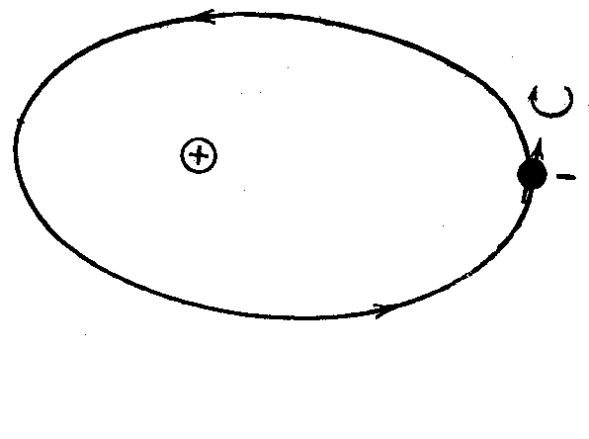

Рисунок 1 - Орбитальный и спиновый моменты электронов.

Величина спинового магнитного момента, или просто спина, равна в точности магнетону Бора, а величина спинового механического момента равна 1/2 h/2π.

Атомы различных веществ имеют разное количество электронов. У изолированного атома в нормальном состоянии число электронов, вращающихся вокруг ядра, равно его порядковому номеру в периодической системе элементов Менделеева. Так, у атома водорода вокруг ядра вращается один электрон, у атома гелия – два, у натрия стоящего в периодической системе под номером 11, вокруг ядра вращаются одиннадцать электронов.

Ядро атома тоже представляет собой сложную систему, состоящую из частиц двух типов: протонов и нейтронов. Протон – положительно заряженная частица с массой, превышающей массу электрона в 1836,5 раз.

Протон, так же как и электрон, обладает некоторым магнитным моментом, т.е. представляет собой маленький магнитик. Магнитный момент протона меньше, чем магнитный момент электрона в 658 раз, а магнитный момент нейтрона – в 960 раз.

Атом в целом представляет сложную магнитную систему. В самом деле, ядро атома состоит из протонов и нейтронов, каждый из которых обладает магнитным моментом, причем эти моменты могут быть ориентированы различно; вокруг ядра атома вращаются электроны, каждый из которых обладает как орбитальным, так и спиновым магнитными моментами. Магнитный момент атома будет суммой этих моментов, причем сумма эта будет не арифметическая, а более сложная, учитывающая не только численные значения магнитных моментов отдельных частиц, но и их направления. Магнитные моменты протонов и нейтронов значительно меньше магнитных моментов электронов, поэтому можно считать, что магнитные свойства атома определяются в основном магнитными свойствами его электронной оболочки.

Так обстоит дело в случае изолированного атома. В случае же твердого тела, представляющего собой коллектив огромного количества атомов, магнитный момент каждого из них определяется не только частицами, принадлежащими данному атому, но и их взаимодействием с частицами соседних атомов.

Из всего этого следует, что атомов, на которых бы не действовало магнитное поле, не существует. Все атомы в той или иной степени подвергаются действию магнитного поля, т.е. все они в той или иной степени магниты. Следовательно, немагнитных веществ также не существует; все тела в той или иной степени магнитны, поскольку магнитны атомы, из которых они состоят.

По магнитным свойствам все тела можно отнести к одному из пяти видов: диамагнетикам, парамагнетикам, ферромагнетикам, антиферромагнетикам и ферримагнетикам [7, с.20-23].

Диамагнитные и парамагнитные вещества относятся к числу слабомагнитных. Ферромагнетики – тела сильно магнитные. Они сильно намагничиваются даже в слабых магнитных полях и их намагниченность можно обнаружить с помощью простых средств [7, с. 30].

Магнетизм сильных магнетиков был обнаружен еще на заре развития физической науки. Однако объяснение сильного магнетизма было сделано гораздо позже, чем слабого. Сначала физики поняли природу диа – и парамагнетизма (правда, чисто квазиклассически) и только значительно позже – ферро – и антиферромагнетизма. Объяснить же эти, казалось, чисто магнитные явления удалось только с помощью квантовой механики, квазиклассические аналоги оказались бессильными [4, с. 60].

1.3 Энергия обменного взаимодействия

Для того, чтобы легче перейти к сложным системам, рассмотрим сначала простой случай двух атомов водорода. Каждый из которых состоит из протона и электрона, которые обладают электрическими зарядами +е и –е и магнитными моментами μ и μ (здесь мы не будем обращать внимания, что у электрона и особенно у протона фактические магнитные моменты отличаются от магнетонов Бора). Магнитный момент электрона почти в две тысячи раз больше магнитного момента протона. Пока атомы далеки друг от друга, их взаимодействием можно пренебречь. При их сближении кулоновские силы притяжения и отталкивания между электронами и протонами обоих атомов будут расти обратно пропорционально квадрату расстояния. Но кроме квазиклассической части этих взаимодействий возникнут еще специфические квантовые добавки тоже электростатического происхождения, неизвестные в классической физике.



Дело в том, что электрон в одном атоме физически полностью тождествен с электроном в другом атоме, т.е. мы имеем дело с системой двух тождественных частиц, которые принципиально нельзя пронумеровать.

Когда атомы настолько сближены, что образуется молекула водорода Н2 (рисунок 2), то электроны как бы обобществляются на молекулярной орбите и проследить за каждым из них индивидуально нельзя. Они непрерывно обмениваются местами около обоих протонов. С этим обменом тождественных электронов и связано добавочное к обычному квазиклассическому кулоновскому взаимодействию электрическое взаимодействие, называемое обменным. По величине оно близко к квазиклассическому электростатическому взаимодействию, т.е. к 10-13 эрг в расчете на один электрон. Вот это взаимодействие и играет первостепенную роль как в формировании ковалентной химической связи двухатомных – более сложных молекул (в которых мы имеем долю не с простой электростатической связью противоположно заряженных ионов), так и в энергии связи в построенных из нейтральных атомов конденсированных телах (жидкостях и кристаллах). Этот же тип взаимодействия определяет также и атомную упорядоченную магнитную структуру в твердых телах.

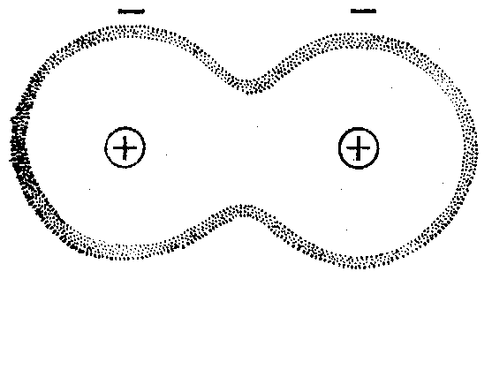

Рисунок 2 - Образованная валентными электронами двух атомов коллективная электронная оболочка молекулы, свойства которой и определяют магнетизм молекулы, качественно отличающиеся от магнетизма исходных атомов.

Как показали квантовомеханические расчеты энергий стационарных состояний двухэлектронных оболочек молекулы водорода или также двухэлектронной оболочки атома гелия, добавочная энергия – энергия обменного взаимодействия U электрического происхождения равна произведению постоянной А1 (которую принято называть обменным интегралом) на скалярное произведение векторов спинов или связанных с ними магнитных моментов μ 1 и μ 2:



U = А1 (μ 1 μ 2) (5)



В частном случае двухэлектронных оболочек молекулы водорода или атома гелия μ 1 и μ 2 – это единые векторы, направленные вдоль спиновых магнитных моментов электронов оболочек, которые могут быть только либо параллельны, либо антипараллельны. В первом случае их скалярное произведение

(μ 1 μ 2) = μ 1 μ 2 соs 00 = 1 (6)

а во втором

(μ 1 μ 2) = μ 1 μ 2 соs 1800 = -1 (7)

Поэтому если обменный интеграл положителен (А>0), то энергия обменного взаимодействия U минимальна и ей соответствует параллельная ориентация спиновых моментов. Действительно из формулы (5) мы получаем тогда:



U = -А (8)



При антипараллельных спинах и при А>0 из формулы (5) находим:

U = А (9)



Т.е. максимальное значение обменной энергии, соответствует неустойчивому состоянию электронной системы молекулы или атома.

Напротив, если обменный интеграл отрицательный (А<0), то минимуму обменной энергии отвечает антипараллельность спиновых моментов:

U = -(-А) * (-1) = -А (10)



а максимуму – их параллельная ориентация::

U =-(-А) * (1) = А (11)



В случае молекулы водорода или атома гелия спиновые моменты антипараллельны (А<0), суммарный магнитный момент равен нулю, поэтому электронные оболочки здесь магнитно-нейтральны. Напротив, в случае, например, молекулы кислорода О2 спины электронов в основном состоянии с минимальной энергией параллельны (А>0) и мы имеем дело в с парамагнитной атомной системой. Обменное взаимодействие быстро убывает с расстоянием. Поэтому когда от двух атомов переходим ко многим (например, в кристалле), основной вклад в обменную связь вносят обменные силы между ближайшими соседними электронами. Тем не менее нельзя пренебрегать и влиянием всех остальных атомов данного тела, поэтому вычисление энергии обменного взаимодействия в твердых телах вызывает затруднение.

1.4 Атомные магнитные структуры

Итак, в случае твердых тел – кристаллов обменные силы в зависимости от их знака могут благоприятствовать как параллельной ориентации атомных магнитных моментов – в этом случае мы будем иметь дело с ферромагнетиком (рисунок 3), так и антипараллельной ориентации – тогда получаем антиферромагнетик. Если при антипараллельной ориентации происходит полная компенсация магнитных моментов и суммарный магнитный момент (а следовательно и намагниченность) равен нулю, мы имеем дело с так называемым скомпенсированным антиферромагнетизмом или просто с антиферромагнетизмом (рисунок 4).

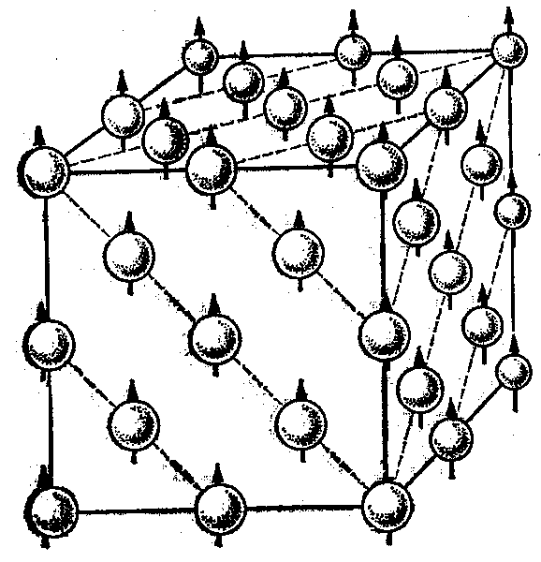

Рисунок 3 - Типичная картина атомной магнитной структуры ферромагнетика. Все атомные магнитные моменты параллельны и направлены в одну сторону (коллинеарная магнитная структура)

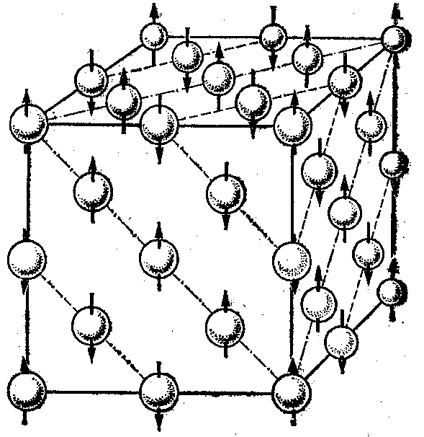

Рисунок 4 - Типичная картина атомной магнитной структуры антиферромагнетика. Атомные магнитные моменты образуют две одинаковые магнитные подрешётки (штриховая и не штриховая линии) с равными, но противоположно направленными намагниченностями (коллинеарная магнитная структура, случай скомпенсированного антиферромагнетизма).

В этом случае, когда нет такой компенсации (это может быть из-за неравного числа атомов с правыми и левыми спинами или с неравными антипарралельными моментами соседних атомов в сплаве или соединении), мы имеем дело с нескомпенсированным антиферромагнетизмом или с ферромагнетизмом (произошло от слова ферриты) (рисунок5).

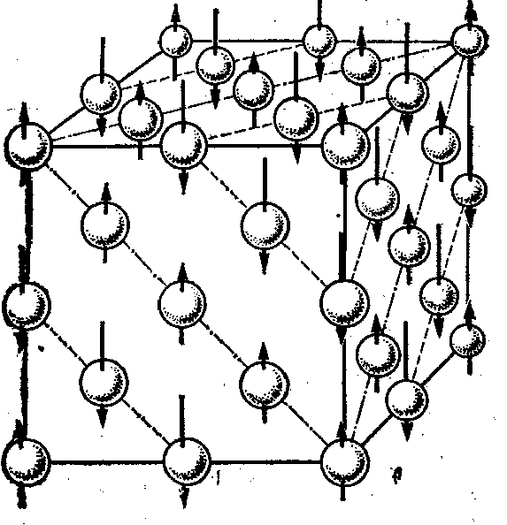

Рисунок 5 - Типичная картина атомной магнитной структуры антиферромагнетика. Атомные магнитные моменты образуют две различные магнитные подрешётки (штриховая и не штриховая линии) с неравными и противоположно направленными намагниченностями (стрелки, направленные вниз, длиннее стрелок направленных вверх; коллинеарная магнитная структура, случай не скомпенсированного антиферромагнетизма).

Приведенные рисунки дают примеры простейших коллинеарных ферро-, антиферромагнитной (скомпенсированной) и ферромагнитной структур [3, с. 60-63].

Были открыты ферро-, ферри- и антиферромагнетики, атомные магнитные структуры которые существенно отличаются от простейших коллинеарных структур, наблюдаемых только в железе, кобальте, никеле, гадолинии и их многочисленных сплавах и соединениях. Оказалось также, что атомный магнитный порядок характерен не только для кристаллических твердых тел, он был обнаружен и в так называемых аморфных телах, наиболее типичными из которых являются металлические стекла (metglasses), например соединение железа с бором, фосфором и др. Могут быть и такие случаи, когда мы имеем кристаллическое вещество, то спины и соответствующие им атомные магнитные моменты по упорядочению расположенных в пространстве атомов кристаллической решетки по своим направлениям распределены совершенно беспорядочно (как в парамагнитном газе). Такие твердые тела называют, по аналогии с аморфными твердыми телами, спиновыми или магнитными стеклами. Это тоже один из примеров сильномагнитных веществ.

Опыт показал, что могут быть ферро- и антиферромагнетики, у которых очень много магнитных подрешеток (это совокупность узлов решетки, в которых находятся атомы или ионы с параллельными магнитными моментами) и магнитные моменты которых образуют не простую коллинеарную ферро- и антиферромагнитную (или ферромагнитную структуру). Коллинеарной называется такая структура, при которой магнитные моменты в различных магнитных подрешетках направлены вдоль или против одной и той же оси, как это изображено на рисунках 3-5.

При неколлинеарных структурах возможны антиферромагнитное треугольное распределение намагниченностей подрешеток, антиферромагнитное винтовое или ферромагнитное винтовое по конической поверхности (рисунок 6). Возможны еще более сложные неколлинеарные структуры.

Обменные силы, ответственные за ориентацию спинов в кристалле, могут давать только строго параллельную или антипараллельную структуру.

Оказалось, что это заключение справедливо только в тех случаях, когда нет резкого различия в энергиях обменного взаимодействия для соседних магнитно-активных ионов в кристаллических решетках с существенно отличающимися взаимными расстояниями по различным осям кристалла, т.е. когда нет резкой анизотропии этих расстояний [3, с. 64-67].

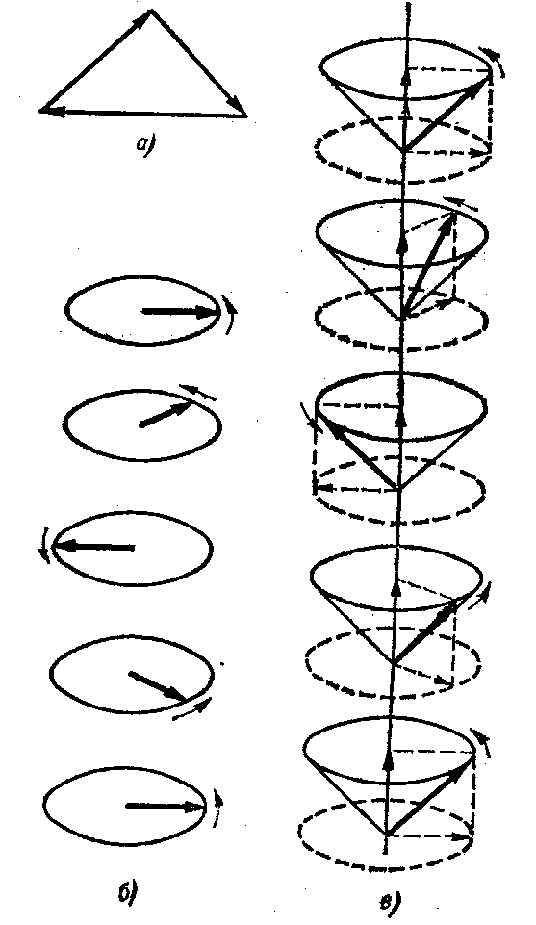

Рисунок 6 - Типичные примеры не коллинеарных атомных магнитных структур: а) антиферромагнитная треугольная; б) антиферромагнитная винтовая плоская; в) ферромагнитная винтовая по конической поверхности.

1.5 Опыты по определению носителя ферромагнетизма

Из чистых химических элементов ферромагнитными свойствами обладают железо, никель, кобальт, гадолиний. При очень низких температурах ферромагнитны эрбий, диспрозий, тулий, гольмий и тербий.

Самым распространенным ферромагнитным элементом является железо (от латинского ferrum – железо), отсюда и название – ферромагнитные тела, ферромагнетизм.

Ферромагнитными могут быть сплавы как из самих ферромагнитных элементов, так и их сплавы с неферромагнитными элементами. Кроме того, известны ферромагнитные сплавы из не ферромагнитных элементов. Такие сплавы носят название «гейслеровых».

Элементарными носителями магнетизма являются орбитальные и спиновые моменты электронов. Которые же из них, или те и другие, приводят к ферромагнетизму?

Ответ на этот вопрос был получен с помощью магнитно-механических опытов, основанных на следующем. Электрон вследствие вращения его вокруг ядра и вокруг своей оси, кроме магнитного момента, обладает также некоторым механическим моментом вращения. Под механическим моментом тела понимают величину, равную произведению его массы на скорость и на радиус вращения, т.е. механический момент

М = m·V·r (12)

где m – масса вращающегося тела,

V – его скорость,

r – расстояние этого тела от оси вращения.

Величина орбитального механического момента выражается формулой (3):

Р = n (h/2π)

где n – целое число (n = 1, 2, 3 …)

Свойство принимать не любые, а только некоторые определенные значения, распространяются и на другие характеристики атома. Так например, радиус орбиты электрона не может быть любым, а может принимать только некоторые значения. Вполне определенные значения могут принимать также энергия и скорость электрона и т.д. Вообще параметры, характеризующие свойства атома, изменяются не непрерывно, а «ступенчато».

Поэтому говорят, что одно из основных свойств атома – это дискретность его свойств, т.е. способность принимать не любые, а только некоторые избранные значения характеризующих его физических величин.

Что касается величины механического момента электрона, обусловленного вращением его вокруг своей оси (механический момент спина), то она всегда оказывается равной 1/2·h/2π, т.е. половине наименьшего орбитального механического момента.

Первый опыт определения носителя ферромагнетизма был осуществлен в 1916 г. Эйнштейном и Де-Гаазом, а затем многократно повторялся многими исследователями. Чтобы понять сущность этого опыта, рассмотрим некоторые примеры из механики. В механике известен закон, называемый законом сохранения момента количества движения. Этот закон гласит, что если на тело извне не действуют никакие вращательные силы, то момент количества движения или механический момент его остается величиной неизменной.

Вспомним, как акробат делает сальто (рисунок 7). Подпрыгнув и придав вращательное движение своему телу, он затем подбирает тело, поджимая руки и ноги. Этим самым уменьшается расстояние некоторых частей тела от оси, вокруг которой получил вращательное движение акробат. Так как извне при этом на него никакие вращательные силы не действуют, то механический момент его сохраняется, т.е. произведение массы тела на скорость и на радиус от оси вращения не меняется. Но радиус вращения уменьшился, поэтому при постоянной массе должна увеличиться скорость вращательного движения. И действительно, поджимая руки и ноги, акробат быстро переворачивается в воздухе и затем, выпрямляя корпус, замедляет вращательное движение и становятся на ноги (рисунок 7).

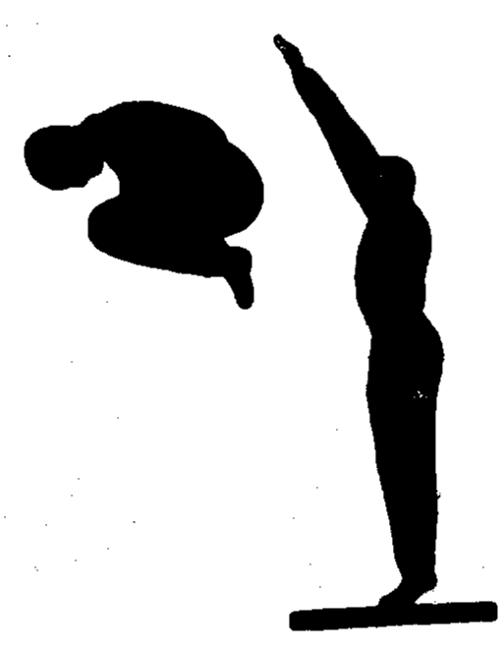

Рисунок 7 - Сальто.

Интересный и очень поучительный опыт можно провести на так называемой скамье Жуковского с велосипедным колесом. Скамья Жуковского представляет собой небольшую площадку, которая легко вращается около вертикальной оси. Если на такую площадку поставить человека, дав ему в руки быстро вращающееся на вертикальной оси велосипедное колесо, то такая система будет обладать некоторым механическим моментом.

Если теперь человек, стоя на скамейке, повернет ось велосипедного колеса на 1800, то по закону сохранения механического момента сам человек на скамье начнет вращаться в ту сторону, в которую ранее вращалось велосипедное колесо (рисунок 8).

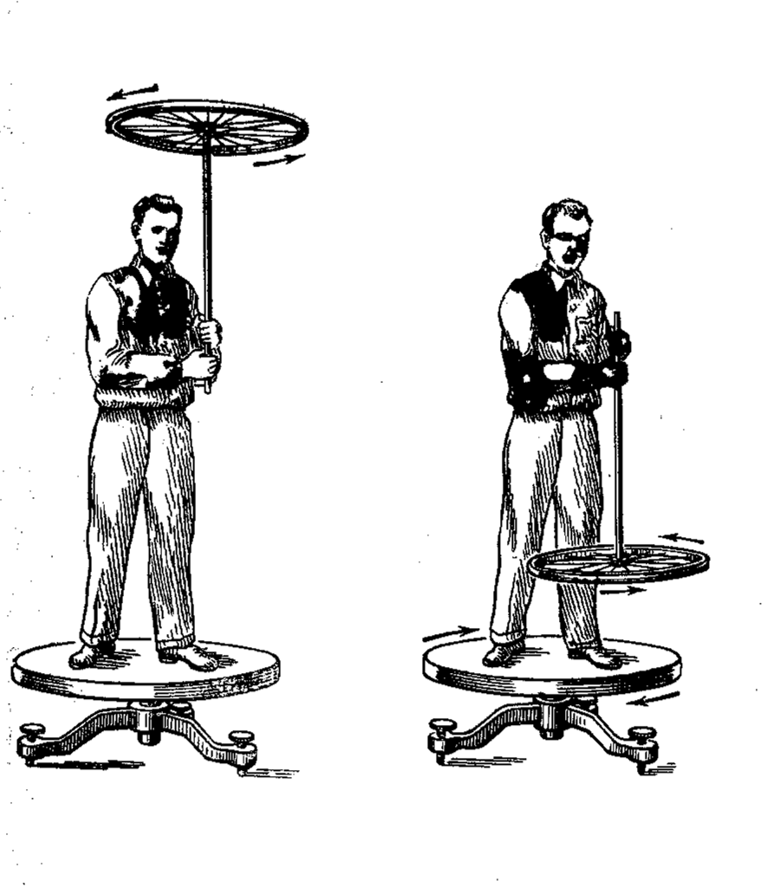

Рисунок 8 - Опыт со скамьёй Жуковского

Опыт Эйнштейна и Де-Гааза подобен описанному выше опыту со скамьей Жуковского и велосипедным колесом.

В самом деле, если ферромагнетизм обусловлен орбитальными магнитными моментами электронов, то в сильно намагниченном железе они должны быть сориентированы одинаково. Плоскости орбит должны быть параллельны друг другу, и все электроны должны вращаться по орбитам в одну и ту же сторону. Дело обстоит так, как если бы в куске намагниченного железа большое количество маленьких велосипедных колес вращалось в одну и ту же сторону. Если теперь этот кусок железа перемагнитить, то, очевидно, все электроны по орбитам должны начать вращаться в противоположную сторону, что соответствует в опыте со скамьей Жуковского повороту оси велосипедного колеса на 1800. Мы уже видели, что в этом случае сама скамья вместе с человеком начинает вращаться в ту сторону куда раньше вращалось колесо. То же, очевидно, произойдет и с куском железа при перемагничивании. Перемагнитив кусок железа, мы заставляем электроны по орбитам вращаться в сторону, противоположную их первоначальному вращению. При этом сам кусок перемагниченного железа должен начать вращаться в ту сторону, куда прежде, до перемагничивания, вращались электроны по своим орбитам.

Перемагничивание образца (например, из железа) можно осуществить легко, если вспомнить, что электрический ток, протекая по проводнику, создает магнитное поле. Практически это делается так. Образец помещают в соленоид, через который пропускают достаточно сильный ток. Тогда внутри соленоида создается сильное магнитное поле и помещенный внутри него образец намагничивается. Для перемагничивания следует, очевидно, переменить направление тока в катушке.

Если внутри соленоида подвесить на нити железный цилиндр и его намагнитить пропусканием тока в соленоиде, то при изменении направления тока в соленоиде железный цилиндр перемагнитится и начнет, закручивая нить, поворачиваться в сторону, куда раньше вращались электроны. Следует отметить, что угол закручивая нити будет очень небольшой; чтобы его обнаружить, к нити прикрепляют очень легкое зеркальце и на сравнительно большом расстоянии наблюдают отклонение от него светового зайчика (рисунок 9).

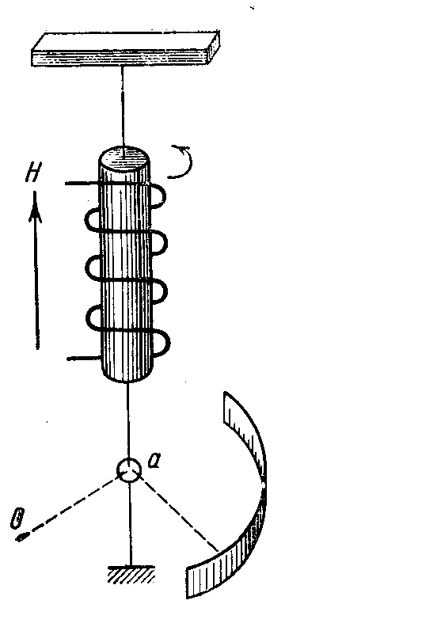

Рисунок 9 - Схема опыта Эйнштейна и Де-Гааза.

Так будет, если ферромагнетизм обусловлен только орбитальными магнитными моментами электронов. Если же ферромагнетизм связан только со спиновыми магнитными моментами, то в намагниченном куске железа все электроны будут вращаться в одном и том же направлении вокруг своей оси. При перемагничивании железа они начнут вращаться в сторону, противоположную их первоначальному вращению, заставляя тем самым весь кусок железа вращаться в ту сторону, в которую вращались электроны до перемагничивания. Очевидно, световой зайчик, отброшенный прикрепленным к нити зеркальцем, и в этом случае изменит свое положение. Независимо от того, обусловлен ли ферромагнетизм только орбитальными или только спиновыми магнитными моментами, или теми и другими, в рассмотренных случаях при перемагничивании кусок железа начнет поворачиваться и закручивать нить, на который он подвешен.

Однако сила закручивания будет различной и вот почему. Как уже указывалось выше (смотри формулу (2)), магнитный момент электронной орбиты μ равен числу магнетонов Бора, т.е. μ = n·μ. Механический же момент Р, связанный с орбитальным вращением электрона, равен целому числу h/2π (согласно формуле 3):



Р = n(h/2π)

Таким образом, отношение орбитального магнитного момента к орбитальному механическому моменту равно

(μ/Р)= 2πμ/h (13)



Что касается отношения магнитного момента спина, равного магнетону Бора, μ , к его механическому моменту, равному (1/2) (h/2π), то оно составляет



(μ/Р) = 4πμ/h (14)



т.е. оказывается вдвое большим, нежели для электронной орбиты.

В указанном опыте Эйнштейна и Де-Гааза при перемагничивании можно измерить изменение как механического момента количества движения, так и магнитного момента, и взять их отношение. Многократно проведенные тщательные исследования показывают, что это отношение равно 4πμ/h. Таким образом, из эксперимента следует, что ферромагнетизм обусловлен не орбитальными а спиновыми магнитными моментами, именно они при определенных условиях устанавливаются в веществе так что возникает ферромагнетизм. Об этих условиях будет сказано ниже.



1.6 Природа ферромагнетизма

Из предыдущего параграфа следует, что элементарными носителями ферромагнетизма являются электронные спины. Однако возникает вполне законный вопрос почему же электронные спины создают ферромагнетизм не во всех веществах, а только в некоторых, причем очень немногих? Почему ферромагнитны железо, никель, почему не ферромагнитны медь и серебро? Ведь и в атомах меди электроны вращаются вокруг ядра, обладая орбитальными магнитными моментами, и в атомах меди электроны вращаются вокруг своей оси и, таким образом, обладают спиновыми магнитными моментами.

Ответ следует, очевидно, искать в специфике атомного строения ферромагнитных веществ.

В атоме с достаточно большим порядковым номером вокруг ядра вращается значительное количество электронов. При вращении вокруг ядра электроны располагаются некоторыми слоями. Максимальное число электронов в слое (оболочке) равно 2n2, где n – порядковый номер слоя. Так, например, в первом слое электронов может быть всего 2, во втором слое 2·22, или 8, а в третьем 2·32, или 18, а в четвертом 32 электрона и т.п.

При переходе от одного атома к другому в порядке увеличения его атомного номера с меньшими порядковыми номерами и лишь потом начинают заполняться более отдаленные слои. Так, в атоме водорода всего один электрон, и он будет находиться в первом электронном слое. Атом гелия (его порядковый номер два) имеет два электрона, и они оба находятся в первом слое. У химического элемента лития, имеющего порядковый номер три, - три электрона. Эти электроны не могут быть размещены в первом слое, поскольку, как указывалось выше, максимальное количество электронов, которое может быть в первом слое, равно двум. Следовательно, третий электрон в атоме лития расположен во втором слое. У следующих по порядку элементов – бериллия, бора, углерода и т.д. – будет все больше и больше заполняться второй слой. У неона, имеющего порядковый номер десять, этот слой окажется полностью заполненным. Очевидно, у следующего элемента – натрия – начинает заполняться третий слой.

В слоях следует различать подслои. Первый подслой носит название s–подслоя и находящиеся в нем электроны называются s-электронами. Второй подслой называется p-подслоем, третий – d-подслоем, четвертый – f-подслоем. Соответственно этому имеем s, p, d, или f-электроны. Согласно квантовой теории, число электронов в каждом подслое должно быть ограничено. Так, в s-подслое их будет не более двух, в p-подслое – не более 6, в d-подслое – не более 10, в f-подслое число их не может превышать 14. Максимальное число электронов в слое равно 2n2, поэтому можно подсчитать также, какое число подслоев имеет каждый слой.

Первый слой, содержит всего 2 электрона, не имеет подслоев. Второй слой, который может иметь 8 электронов, имеет два подслоя: s-подслой (с двумя электронами) и p-подслой (с шестью электронами). Для обозначения того, в каком подслое какого слоя находится электрон, обозначают номер слоя числом, за которым ставят букву, обозначающую подслой. Например, запись 2s означает, что электрон принадлежит к первому подслою второго слоя, а запись 4d означает, что электрон принадлежит к третьему подслою четвертого слоя (таблица 1).

Таблица 1 - Максимальное число электронов в подслое каждого слоя

|  |  |  |  |
| --- | --- | --- | --- |
| Первый слой | Второй слой | Третий слой | Четвертый слой |
| 1 | 2s 2p | 3s 3p 3d | 4s 4p 4d 4f |
| 2 | 2 6 | 2 6 10 | 2 6 10 14 |

Последовательный характер заполнения слоев при переходе к химическим элементам с большими порядковыми номерами нарушается в третьем слое. Это значит, что наблюдаются случаи, когда третий слой еще не совсем заполнен, а уже начинает заполняться четвертый слой. Заметим, что у заполненных слоев и подслоев как орбитальные, так и спиновые магнитные моменты оказываются взаимно скомпенсированными, т.е. если направленные в одну сторону спины условно считать положительными, а в противоположную сторону – отрицательными, то число плюс и минус спинов окажется равным.

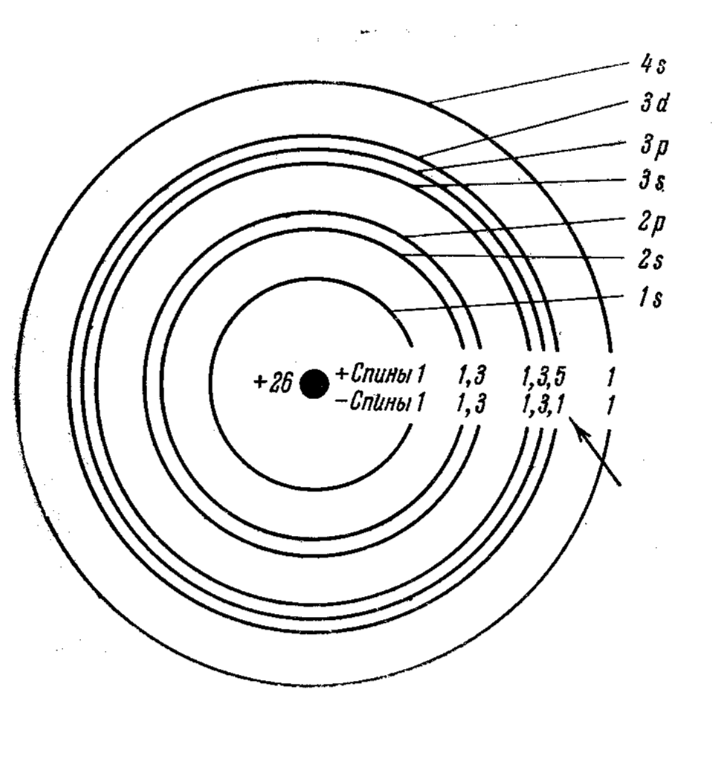

Рисунок 10 - Электронные слои и подслои в атоме железа.

На рисунке 10 схематически представлены электронные слои и подслои в атоме железа. Видно, что в атоме железа целиком заполнены первый и второй слои с одинаковым количеством + и – спинов в каждом. Одинаковое число + и – спинов находится также во внешнем, четвертом слое. Что же касается третьего слоя, то в нем целиком, с одинаковым числом + и – спинов, заполнены подслои 3s и 3p, а подслой 3d не заполнен и содержит 5 положительных спинов и 1 отрицательный.

Для других ферромагнетиков также характерно наличие внутренних незаполненных электронных слоев. Для железа, никеля и кобальта незаполненными являются 3d-подслой, для лантанидов подслой 4f.

Наличие внутренних незаполненных слоев в атоме является необходимым, но еще недостаточным условием для возникновения ферромагнетизма. В самом деле, внутренние незаполненные слои мы встречаем не только у ферромагнитных элементов. Например, незаполненные слои имеют атомы марганца, хрома, ванадия, все лантаниды, а между тем марганец, хром и ванадий не ферромагнитны, так же как и лантаниды (за исключением гадолиния, эрбия, диспрозия, тербия, тулия и гольмия).

Лантаниды - химические элементы, очень сходные по своим химическим свойствам с лантаном и имеющие в таблице Менделеева порядковые номера от 57 до 70.

Кроме того, сами атомы ферромагнитного вещества, будучи изолированными друг от друга, не проявляют никаких ферромагнитных свойств.

Ферромагнитные свойства проявляются только ниже некоторой определенной температуры, в кристаллическом состоянии. Как было показано советским физиком Я.И. Френкелем, ферромагнетизм возникает благодаря особому взаимодействию электронов незаполненных слоев между соседними атомами. Такое взаимодействие называется «обменным», ибо взаимодействующие электроны перестают быть связанными с определенными атомами, «коллективизируются». Электрон, принадлежащий первому атому, оказывается принадлежащим также и второму атому, и наоборот. Атомы как бы обмениваются электронами. Поэтому такое взаимодействие называется обменным.

Обменное воздействие характеризуется так называемым интегралом обмена, который очень сильно зависит от расстояния между атомами в кристаллической решетке. При значительных расстояниях между атомами это взаимодействие равно нулю. С уменьшением расстояния взаимодействие растет, интеграл обмена положителен. При положительном значении интеграла обмена взаимодействие приводит к параллельной ориентации спинов, что в свою очередь ведет к самопроизвольной или спонтанной намагниченности вещества – основного свойства ферромагнетизма. При дальнейшем уменьшении расстояния интеграл обмена, пройдя максимальное значение, начинает убывать и становиться отрицательным. При отрицательном значении интеграла обмена спины электронов самопроизвольно устанавливаются антипараллельно друг другу, что приводит к особому явлению, называемому антиферромагнетизмом. Как показали исследования, интеграл обмена положителен, т.е. вещество обладает ферромагнитными свойствами, если отношение диаметра атома к диаметру незаполненной оболочки больше 1,5.

Зависимость интеграла обмена от отношения диаметра атома к диаметру незаполненной оболочки представлена на рисунке 11 и таблице 2.

Таблица 2 - Зависимость магнитных свойств от отношения диаметра атома к диаметру незаполненной его оболочки

|  |  |  |  |  |
| --- | --- | --- | --- | --- |
| Элемент | Диаметр атома a, А | Диаметр незаполненного слоя d, А | Отношение а/d | Примечание |
| Марганец | 2,52 | 1,71 | 1,47 | Не ферромагнитен |
| Железо | 2,50 | 1,53 | 1,63 | Ферромагнитен |
| Кобальт | 2,51 | 1,38 | 1,82 | Ферромагнитен |
| Никель | 2,50 | 1,27 | 1,97 | Ферромагнитен |
| Платина | 2,77 | 2,25 | 1,23 | Не ферромагнитна |
| Гадолиний | 3,35 | 1,08 | 3,10 | Ферромагнитен |

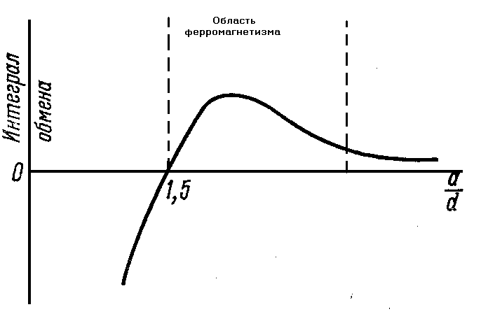

Рисунок 11 - Зависимость интеграла обмена от отношения диаметра атома к диаметру незаполненной оболочки.

Итак, можно сделать следующие выводы:

Элементарными носителями ферромагнетизма являются электронные спины.

Ферромагнетизм присущ тем элементам, в которых:

а) имеются внутренние незаполненные слои;

б) отношение диаметра атома в кристаллической решетке к диаметру незаполненного слоя больше 1,5 (интеграл обмена положителен)

Следует также отметить, что ферромагнетизм возможен лишь в кристаллическом состоянии ниже некоторой температуры, характерной для каждого ферромагнетика [7, с. 32-41].

1.7 Магнитные фазовые переходы

Ферромагнетизм существует не при всех температурах. При повышении температуры собственный спонтанный магнитный момент тела уменьшается, а при некоторой температуре Т, называемой температурой Кюри, обращается в нуль (конечно, если отсутсвует магнитное поле, т.е. Н=0). Выше температуры Кюри все ферромагнетики – парамагнетики, но не все парамагнетики при низкой температуре – ферромагнетики. Значение температуры Кюри Т и плотности спонтанного магнитного момента М (при Т → 0) у разных материалов различны (таблица 3).



Таблица 3 - Значение Т и М для разных материалов



|  |  |  |  |
| --- | --- | --- | --- |
| Вещество | Fe | Co | Ni |
| М, (эрг/Тс) | 1735 | 1445 | 509 |
| Т, (К) | 1043 | 1403 | 631 |

Температурная зависимость плотности спонтанного магнитного момента М (Т) никеля показана на рисунке 12 [5, с. 99].

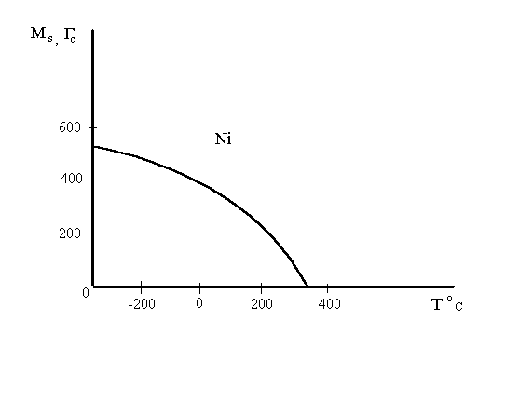

Рисунок 12 - Зависимость спонтанного магнитного момента Ni от температуры.

В учении о магнитоупорядоченных веществах важную роль играют представления о магнитных фазовых переходах. Различают магнитные переходы 1-го и 2-го рода. Переходы 1-го рода характеризуются непрерывным изменением термодинамических функций, например свободной энергии, или термодинамического потенциала системы Ф (Т, Р, Н), где Т, Р, и Н – внешние термодинамические параметры, но испытывают скачок первые производные Ф´ (Т, Р, Н). Поскольку

(Ф/Т)Р, Н = Q



и

(Ф/Н)Т, Р = I,



то при переходе первого рода существуют скачки скрытой теплоты Q и намагниченности I.

Переходы 2-го рода характеризуются непрерывным изменением функций Ф (Т, Р, Н) и Ф´ (Т, Р, Н), однако скачки испытывают вторые производные Ф´´ (Т, Р, Н); это означает, что существуют скачки в точке перехода 2-го рода теплоемкости (Q/T)Р, Н = CР, Н и температурного коэффициента намагниченности (I/h)Т, Р. Рассматриваемые переходы являются магнитными переходами типа порядок – беспорядок (например, ферромагнетизм – парамагнетизм). На рисунке 13, б показано схематическое изменение самопроизвольной намагниченности I, при магнитных переходах 2-го рода типа порядок – беспорядок. В большинстве магнитоупорядоченных веществ в точках Кюри и Нееля возникают именно такие переходы.

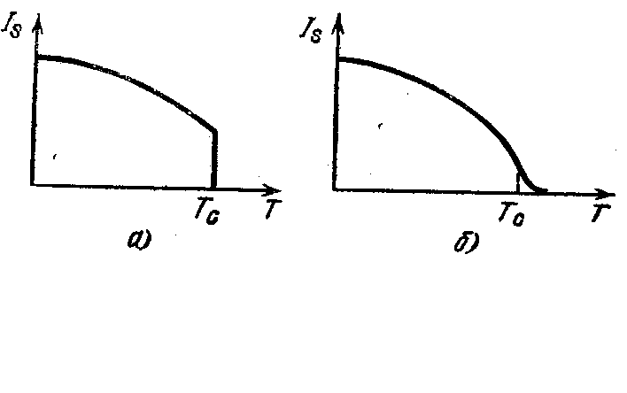

Рисунок 13 - Магнитные фазовые переходы 1-го (а) и 2-го (б) рода.

Согласно Ландау магнитный переход 2-го рода можно приближенно описать с помощью разложения энергии ферромагнетика в ряд по четным степеням параметра магнитного упорядочения, за который можно принять намагниченность I.Для случая ферромагнетика имеем

W = W0 + aI2 + bI4 – IH (15)

где W0 – аддитивная постоянная,

а и b – некоторые коэффициенты (знак минус перед энергией поля IH означает, что магнитная система находится в стабильном состоянии). Из условия равновесия магнитной системы W/I = 0 получаем уравнение состояния ферромагнетика вблизи точки Кюри Тс.



αI + βI3 = H (16)

где α = 2а, β = 4b – новые коэффициенты, зависящие от Т и Р; в частности, можно коэффициент α разложить в ряд по разности Т – Т:



α =αТс (Т – Т ) (17)



В отсутствии магнитного поля I = Is. Из (16) и (17) имеем

I = - (αТc / β) (Т –Т) (18)



При достижении температуры Т = Т намагниченность Is = 0 и, следовательно, α = 0. Таким образом, равенство α = 0 может быть использовано для определения температуры Кюри. Последнее уравнение можно записать в виде:



Is = A (Т –Т)1/2 (19)



где

А = (αТс /β)1/2

При Т = Т, т.е. α = 0, из (16) имеем:



I = ВН 1/3 (20)

где В = (1/β)1/3. Присоединяя сюда соотношение

χ = С (Т – Т)-1 (21)



(закон Кюри – Вейсса, который справедлив при Т ≥ Т), мы получаем три уравнения для описания магнитного перехода в окрестности точки Кюри.



Однако эти уравнения весьма приближенны, особенно в узкой окрестности точки Кюри, т.е. в области |τ| =(Т – Т) / Т ≤ 10-4. В этой области возникают так называемые флуктуации магнитного порядка – критическое состояние вещества. Влияние этих флуктуаций в самой точке Т приводит к корреляции спинов, что должно быть учтено с помощью введения новых показателей, степеней в систему уравнений (19) – (21), а именно:



I = A (Т –Т)β, I = ВН 1/δ, χ =С(Т –Т) (22)



где β, δ и γ - так называемые критические индексы магнитного перехода. Все термодинамические функции вблизи перехода испытывают резкие изменения (сингулярности), и поэтому эти индексы должны быть более высокими, чем дает термодинамика Ландау.

Априори можно утверждать, что между критическими индексами должна существовать количественная связь, так как все процессы, протекающие в критической области, взаимосвязаны. Оказывается, связь между ними довольно проста (закон подобия):

γ = β (δ - 1) (23)

Измерениями для Ni и некоторых ферритов установлено, что γ = 1,3; β = 0,38; δ = 4,42. Подставляя эти значения в закон подобия, можно убедиться, что этот закон удовлетворяется.

Отметим, что уравнение I = ВН 1/δ является аналогом уравнения состояния жидкости:

ρ - ρкр = а (Р – Ркр)1/δ

где ρ - плотность, Р – давление; вблизи точки перехода (критической точки) ρ = ρкр, Р = Ркр. Измерения показали, что вблизи критической точки (Т = Ткр) критический индекс δ для системы жидкость – газ равен 4,2; т.е. приблизительно такой, как и для системы ферромагнетик – парамагнетик. Из этого следует, что результаты по изучению механизма фазовых переходов в магнитных веществах можно переносить на более сложные переходы, происходящие в твердых и жидких телах. Поэтому физики проявляют такой большой интерес к исследованию магнитных фазовых переходов.

Исследованиями установлено, что в небольшом числе магнитоупорядоченных веществ в точке Кюри происходит переход 1-го рода. В этом случае температурный ход самопроизвольной намагниченности, в отличие от перехода 2-го рода, при приближении к T обрывается скачком (рисунок 13, а). Такой переход был обнаружен в сплаве MnAs и некоторых других.



Помимо переходов типа порядок – беспорядок в магнитоупорядоченных веществах могут быть магнитные переходы типа порядок – порядок (например, ферромагнетизм – антиферромагнетизм). Эти переходы могут возникать самопроизвольно при достижении определенной критической температуры или под действием внешнего магнитного поля при достижении критического поля. В зависимости от «резкости» перехода они могут быть переходами 1-го или 2-го рода.

Для веществ, обладающих такими переходами, строят так называемые магнитные фазовые диаграммы. При достижении определенной температуры и магнитного поля в веществе может проявляться магнитная тройная точка (трикритическая точка) Т., в которой сосуществуют три состояния вещества: антиферромагнитное, метамагнитное (неустойчивое ферромагнитное состояние) и парамагнитное. Выше тройной точки в магнитном поле при повышении Т наблюдаются переходы: антиферромагнетизм – метамагнетизм - парамагнетизм.



В последние годы исследованы так называемые магнитоориентационные переходы, при которых скачком или плавно (переходы 1-го или 2-го рода) изменяется направление вектора самопроизвольной намагниченности Is по отношению к осям кристалла. Эти переходы особенно распространены в редкоземельных магнитоупорядоченных веществах [1, с.52-55].

1.8 Ферромагнетизм и кристаллическая решетка

Измерение магнитных моментов атомов ферромагнитных элементов показало, что они по порядку величины такие же как у атомов парамагнитных элементов, т.е. составляют несколько магнетонов Бора. Но даже в очень сильных магнитных полях намагниченность парамагнетиков проявляется очень слабо, а ферромагнетики приобретают высокую степень намагниченности и в сравнительно слабых внешних магнитных полях. В чем же причина столь необычных свойств ферромагнетиков?

Спиновая природа ферромагнетизма, обнаруженная гиромагнитными опытами, позволяет высказать предположение, что необходимым условия существования ферромагнетизма является наличие в атомах ферромагнетиков нескомпенсированных спиновых магнитных моментов электронов.

Действительно, у всех ферромагнитных элементов в недостроенной оболочке имеются нескомпенсированные спины электронов (у железа, например, 4 нескомпенсированных спина, у кобальта - 3, у никеля – 2).

Но это необходимое условие – наличие нескомпенсированных спинов в недостроенных оболочках атома – еще не достаточно для возникновения ферромагнетизма. У марганца имеются 5 нескомпенсированных спинов, у хрома – 4, но оба они не ферромагнитны.

Заметив, что ферромагнетизм проявляется только у кристаллических тел, будем причину его искать в кристаллическом строении ферромагнетиков.

Оказывается, что возможность ферромагнетизма определяется таким правилом: отношение параметра кристаллической решетки к диаметру электронной орбиты, на которой находится электрон с нескомпенсированным спином, должно быть больше 1,5, т.е.

a/ 2R > 1,5 (24)

где a - параметр решетки;

R – радиус орбиты электрона с нескомпенсированным спином.

Для хрома и марганца правило (24) не выполняется, поэтому они не ферромагнитны. Но некоторые сплавы внедрения на основе марганца и хрома являются ферромагнитными. Это относится к сплавам, у которых параметр решетки d увеличен (из-за внедрения в решетку атомов второй компоненты сплава) до величины, соответствующей условию (24). То же самое можно сказать про ферромагнитный сплав Гейслера (Сu2MnAl), состоящий из неферромагнитных металлов. Сплав Гейслера является ферромагнитным вследствие сочетания двух обстоятельств:

в него входит элемент (марганец), имеющий в недостроенной М-оболочке нескомпенсированные спины;

параметр кристаллической решетки сплава и диаметр орбиты электронов с нескомпенсированным спином таковы, что удовлетворяют неравенству (24).

Таким образом, кристаллическое строение вещества является одним из определяющих факторов принадлежности или непринадлежности данного вещества к категории ферромагнетиков [3, с. 202-203].

1.9 Гистерезисные явления в ферромагнетиках

Представим себе, что мы взяли ненамагниченный кусок железа и поместили его в плавно возрастающее магнитное поле. Тогда, очевидно, железо начнет плавно намагничиваться, намагниченность его будет расти, пока при достаточно сильном поле Н, не достигнет своего насыщения.

Процесс намагничивания образца, ранее не помещавшегося в магнитное поле, представлен на рисунке 14 кривой Оа. Если теперь уменьшать напряженность магнитного поля, то будет уменьшаться и намагниченность. Однако при определенных значениях магнитного поля мы уже не получим тех значений намагниченности, которые соответствовали этим полям при нарастании поля. Другими словами, кривые намагничивания образца, соответствующие возрастанию и уменьшению поля, не совпадают.

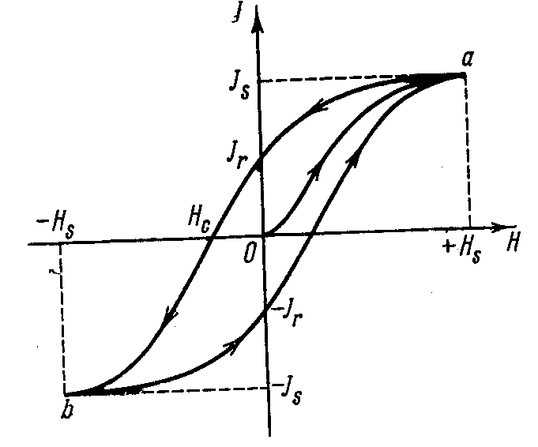

Рисунок 14 - Петля гистерезиса ферромагнетика.

Как показывает опыт, кривая, соответствующая уменьшению поля, пойдет выше. Это явление отставания спада намагниченности от спада поля носит название магнитного гистерезиса.

В поле, равном нулю на кривой размагничивания, намагниченность не обращается в нуль, а имеет некоторое значение Jr, которое носит название остаточной намагниченности. Чтобы свести эту остаточную намагниченность к нулю, нужно приложить поле Нс, направленное противоположно.

Поле Нс, при котором остаточная намагниченность обращается в нуль, носит название коэрцитивного (задерживающего) поля или коэрцитивной силы.

Если продолжать увеличивать поле противоположного направления (отрицательное поле), то при полях, превышающих значение коэрцитивной силы, образец начнет намагничиваться в направлении, противоположном начальному. Эта отрицательная намагниченность с ростом поля будет расти и достигнет насыщения, численно равного величине насыщения при положительной намагниченности.

Уменьшая отрицательное поле, мы получим такую же картину, как и в случае размагничивания от насыщения при положительном поле, т.е. когда поле обратится в нуль, то отрицательная намагниченность в нуль не обратится, а будет равна -Jr. Чтобы свести эту отрицательную намагниченность к нулю, следует приложить положительное магнитное поле, равное коэрцитивному полю. Увеличивая положительное значение поля, мы получим положительную намагниченность, которая будет расти вместе с полем, пока не достигнет насыщения.

Таким образом, при изменении величины поля от максимального положительного до максимального отрицательного значения и обратно кривая, характеризующая намагниченность, образует петлю, которая называется петлей гистерезиса. Если мы снова повторим цикл, изменяя поле от +Нs до –Нs и обратно, то мы опишем ту же самую петлю. По такой петле мы будем «ходить» при многократном перемагничивании. Что касается кривой Оа, то ее можно получить снова только при условии предварительного полного размагничивания образца. Поэтому эта кривая носит название первообразной или первичной кривой.

Размагнитить образец можно, например, при помощи многократного переключения тока (коммутации) в катушке, при одновременном уменьшении его величины от значений, соответствующих магнитному насыщению образца, до нуля.

Вследствие магнитного гистерезиса при одном и том же значении магнитного поля намагниченность образца может иметь различные значения, которые зависят не только от напряженности магнитного поля, но и от предыстории образца.

Такая петля гистерезиса, при которой намагниченность изменяется от +Js до –Js, носит название предельной.

Она является одной из важных характеристик ферромагнетика. Материалы с большой коэрцитивной силой имеют широкую петлю гистерезиса. Они трудно размагничиваются и называются магнитно-жесткими материалами. Из таких материалов изготавливают постоянные магниты.

Магнитно-мягкие материалы, наоборот, обладают малой коэрцитивной силой и узкой петлей гистерезиса. Такие материалы используются в трансформаторах, статорах и роторах динамомашин и т.д.

В табл. 4 приводятся данные о коэрцитивных силах Нс и максимальной магнитной проницаемости μмакс некоторых магнитных материалов.

Таблица 4. Характеристика некоторых магнитных материалов

|  |  |  |  |
| --- | --- | --- | --- |
| Материалы | μмакс | Нс, эрстед | Примечание |
| Железо | 5 000 | 0,8 – 1,5 | Магнитно-мягкие материалы |
| Кремнистая сталь* (4% Si) | 10 000 | 0,2 – 0,6 |
| Пермаллой (78% Ni, 21% Fe) | 100 000 | 0,05 |
| Супермалой (79% Ni, 15% Fe, 5% Cr) | 900 000 | 0,004 |
| Углеродистая сталь (0,65% С, 0,85% Мп) |  | 42 | Магнитно-жесткие материалы |
| Хромистая сталь (1,1% C, 6% Cr, 4% Mo) |  | 74 |
| Кобальтовая сталь (0,9% С, 5-6% W, 3-6% Cr, 35% Co) |  | 250 |
| Альни (12% Al, 25% Ni) |  | 500 |

* В таблице приведены весовые проценты

Если циклическое перемагничивание осуществляется при максимальном значении поля, меньшем поля насыщения, то гистерезисные явления протекают еще более сложно.

Пусть при напряжении поля Н1 намагниченность ферромагнитного образца соответствует точке а на рисунке 15. Поскольку поле меньше поля насыщения, то и намагниченность J будет меньше Js.

Если теперь плавно уменьшить поле до –Н1, то намагниченность будет изменяться по кривой аб, и при повторном возрастании поля до Н1, намагниченность, как правило, не совпадает с точкой а, а будет иметь несколько большее значение, изображенное на рисунке точкой в. Полученная незамкнутая петля носит название неустановившейся петли гистерезиса.

При повторных циклах картина будет повторяться, но при одинаковых значениях поля расхождения в значениях намагниченности будет все меньше и, наконец, при многократном циклическом изменении поля намагниченность будет описывать замкнутую кривую, которая называется симметричной петлей гистерезиса. На рисунке16 представлено семейство симметричных петель гистерезиса, соответствующих различным значениям поля. Как видно из рисунка, предельная петля гистерезиса является симметричной петлей, соответствующей значениям намагниченности насыщения.

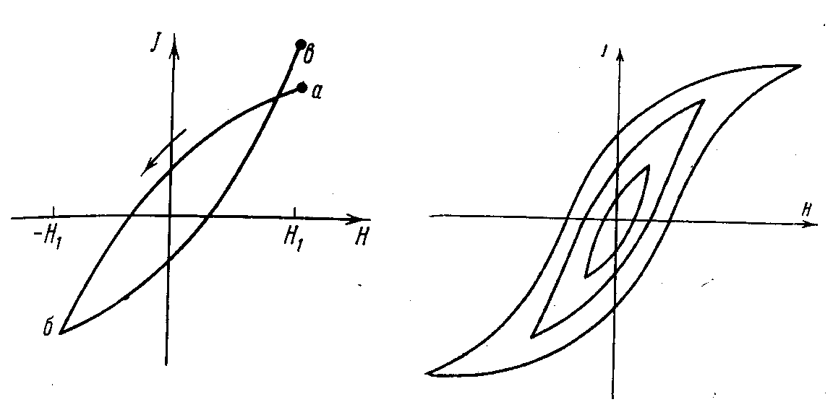

Рисунок 15 - Неустановившаяся петля гистерезиса.



Рисунок 16 - Семейство симметричных петель гистерезиса.

Для получения симметричной петли обычно достаточно провести около десяти перемагничивающих циклов. Если поле периодически меняется не относительно своего нулевого значения, а от Н1 до Н2 и обратно (рисунок 17), то намагниченность описывает замкнутую кривую аба, называемую частным гистерезисным циклом.

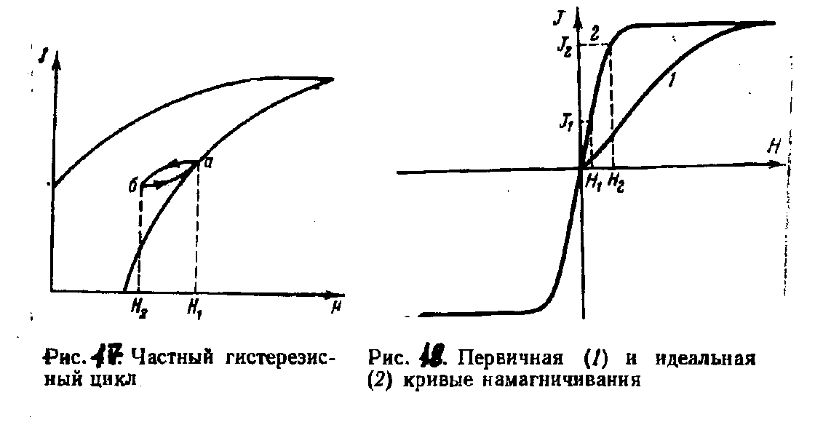

Рисунок 17 - Частный гистерезисный цикл.

Гистерезисные явления свидетельствуют о наличии необратимых процессов, которые протекают в ферромагнетике при наложении на него изменяющегося магнитного поля. Ферромагнетик, как правило, находится при этом не в равновесном состоянии, соответствующем минимуму свободной энергии при данной напряженности магнитного поля и температуре. Однако есть ряд приемов, позволяющих снять кривые намагничивания, которые при циклическом изменении поля не дают гистерезисной петли. Такие кривые носят название безгистерезисных или идеальных кривых намагничивания и соответствуют минимуму свободной энергии.

На рисунке 18 показана обычная (первичная) кривая намагничивания (кривая 1) и идеальная безгистерезисная кривая (кривая 2). Продолженная в область отрицательных полей идеальная кривая при циклическом изменении поля не дает петли. Безгистерезисная кривая может быть получена различным образом. Наиболее распространенный способ заключается в следующем. На ферромагнитый образец накладывается некоторое небольшое постоянное магнитное поле Н1 и переменное поле низкой частоты, амплитуда которого превышает поле насыщения, затем амплитуду переменного поля медленно сводят к нулю, фиксируя при этом значение намагниченности J1.



Рисунок 18 - Первичная (1) и идеальная (2) кривые намагничевания.

Безгистерезисную кривую намагничивания можно получить еще и таким образом. На ферромагнитный образец накладывается магнитное поле Н1, после чего ферромагнетик нагревается до температуры выше точки Кюри и медленно охлаждается до исходной температуры; значение намагниченности J1 фиксируется. Затем поле увеличивается до некоторого значения Н2, образец вновь нагревается выше точки Кюри, охлаждается до исходной температуры и вновь измеряется намагниченность J2 и т.д.

Совокупность точек, соответствующих намагниченностям J1, J2 и т.д. (при намагничивающих полях Н1, Н2 и т.д.), дает безгистерезисную кривую намагниченности. Иногда удается получить безгистерезисную кривую наложением периодических напряжений. Следует отметить, что идеальная кривая, снята вторым способом – методом «температурной тряски», всегда идет выше безгистерезисной кривой, полученной другими способами [7, с.50-55].

1.10 Магнитная анизотропия

В ферромагнитном кристалле имеются взаимодействия, которые ориентируют вектор намагниченности вдоль определенных кристаллографических направлений, называемых осями легкого намагничивания.

Энергия, связанная с этими взаимодействиями, называется энергией магнитной кристаллографической анизотропии или просто энергией магнитной анизотропии.

Одна из причин магнитной анизотропии иллюстрируется схемой на рисунке 19. Намагниченность кристалла «чувствует» кристаллическую решетку благодаря перекрытию электронных орбит: спиновые моменты взаимодействуют с орбитальными из-за наличия спин-орбитальной связи, а орбитальные моменты в свою очередь взаимодействуют с кристаллической решеткой за счет существующих в ней электростатических полей и перекрытия волновых функций соседних атомов решетки [8, с. 581-582].

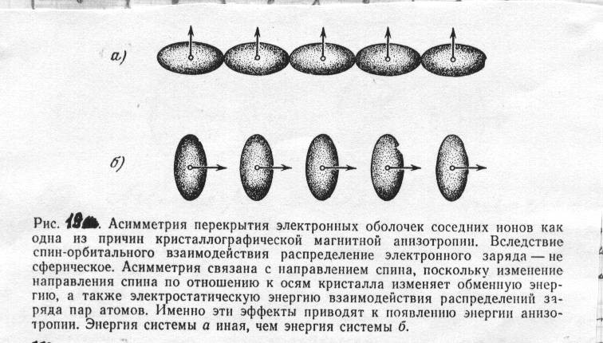

Рисунок 19.

Все известные в настоящее время ферромагнетики – тела кристаллические. Кристаллики очень малы. Но если хорошо отполированную поверхность протравить кислотой и исследовать под микроскопом, то мы увидим различные по форме и величине зерна. Тщательное изучение показывает, что эти отдельные зерна представляют собой кристаллы с неправильными поверхностными границами.

Неправильность границ объясняется тем, что при кристаллизации вещества одновременно начинает расти большое количество кристаллов и они мешают друг другу принять правильные граничные очертания.

Кристаллы, граничная поверхность которых не представляет собой правильной, характерной для кристаллов формы, называются кристаллитами. В кристаллических телах атомы расположены в строго определенном порядке и составляют так называемую кристаллическую решетку. Кристаллические решетки могут быть разнообразными (примеры на рисунке 20).

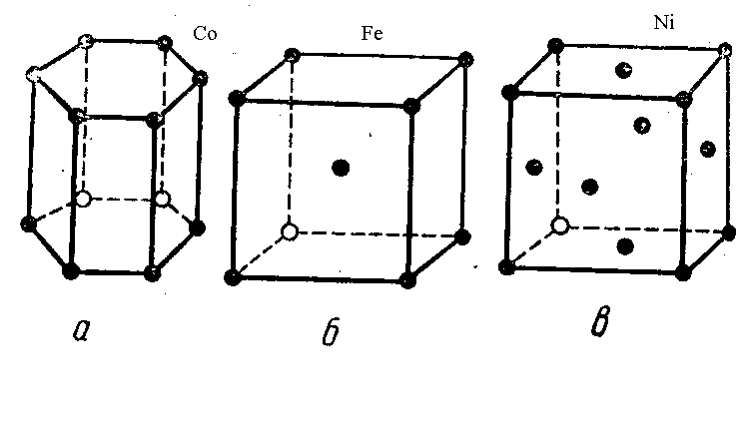

Рисунок 20 - Элементарные ячейки кристаллических решёток: а) гексагональная; б) объёмноцентрированная; в) гранецентрированная.

Асимметрия перекрытия электронных оболочек соседних ионов как одна причин кристаллографической магнитной анизотропии. Вследствие спин-орбитального взаимодействия распределение электронного заряда – не сферическое. Асимметрия связана с направлением спина, поскольку изменение направления спина по отношению к осям кристалла изменяет обменную энергию, а также электростатическую энергию взаимодействия распределений заряда пар атомов. Именно эти эффекты приводят к появлению энергии анизотропии. Энергия системы а иная, чем энергия системы б.

Для кристаллов характерна анизотропность физических свойств. Это значит, что в кристаллах по различным направлениям свойства различны. В телах же не кристаллических (аморфных) все физические свойства по различным направлениям совершенно одинаковы.

Поскольку все ферромагнетики – тела кристаллические, а последним свойственна анизотропия различных физических свойств, то возникает вопрос: являются ли магнитные свойства ферромагнетиков изотропными или анизотропными, т.е. существует ли анизотропия магнитный свойств и если существует, то каких именно?

1) Естественно прежде всего выяснить, как зависит величина спонтанной намагниченности от ее направления в кристалле. Нам уже известно, что величина спонтанной намагниченности равна намагниченности насыщения. Значит, измеряя в кристалле намагниченность насыщения по разным направлениям, мы будем получать значения спонтанной намагниченности по этим направлениям.

Оказалось, что величина спонтанной намагниченности по всем направлениям в кристалле совершенно одинакова. Это справедливо для всех ферромагнитных кристаллов. Для всех ферромагнитных кристаллов характерна изотропия спонтанной намагниченности.

2) Можно исследовать зависимость точки Кюри от направления намагниченности в кристалле, т.е. установить, по всем ли направлениям в кристалле при одной и той же температуре исчезают ферромагнитные свойства.

Оказывается, что и точка Кюри ферромагнетика для всех направлений в кристалле совершенно одинакова. Ферромагнитные свойства теряются в ферромагнетике по всем направлениям при одной и той же температуре. Изотропность точки Кюри объясняется изотропностью спонтанной намагниченности.

Если снимать кривые намагничивания по различным направлениям в ферромагнитных кристаллах (например, для железа), то скажется следующее. Намагниченность монокристалла железа в направлении ребра –куба резко возрастает уже в слабых полях и быстро достигает насыщения (рисунок 21).

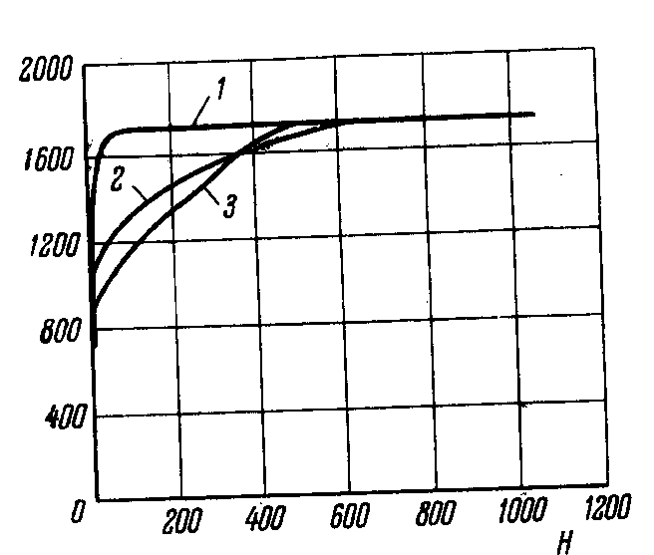

вдоль ребра куба (направление [100])

вдоль диагонали грани (направление [110])

вдоль пространственной диагонали (направление [111]).

Рисунок 21 - Кривые намагничивания монокристалла железа по различным кристаллографическим направлениям

При намагничивании вдоль диагонали грани кривая намагничивания сначала резко идет вверх, как и при намагничивании в направлении ребра куба, затем при достижении приблизительно 0,7 от величины насыщения рост намагниченности замедляется и на кривой намагничивания появляется излом. При дальнейшем возрастании поля намагниченность увеличивается. Насыщение намагниченности наблюдается в довольно сильных полях, причем ее величина равна насыщению, полученному при намагничивании вдоль ребра куба (см. рисунок 21, кривая 2). На том же рисунке видно, что при намагничивании вдоль пространственной диагонали быстрый рост намагниченности прекращается, когда она достигает примерно 0,58 от насыщения. Кривая намагничивания в этом месте претерпевает излом, затем следует медленное возрастание намагниченности с ростом поля, пока не будет достигнуто насыщение (кривая 3, рисунок 21).

Таким образом, намагничивание монокристалла железа по различным направлениям происходит по-разному, т.е. в ферромагнитных кристаллах существует магнитная анизотропия.

Магнитную анизотропию удобнее всего характеризовать работой намагничивания. В самом деле, при намагничивании ферромагнетика расходуется некоторое количество энергии, численно определяемое площадью, ограниченной осью намагниченности, кривой намагничивания и продолжением прямой, соответствующей насыщению, до пересечения с осью намагниченности (рисунок 22).

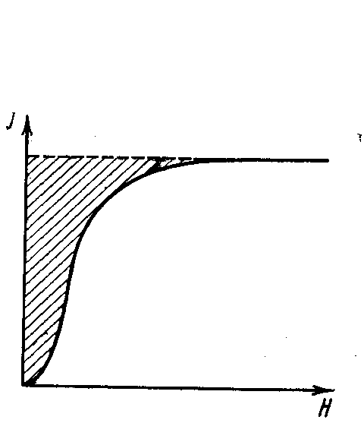

Рисунок 22. Заштрихованная площадь численно равна работе намагничивания.

Из рисунка 21 следует, что работа намагничивания вдоль направления ребра куба для железа наименьшая, вдоль пространственной диагонали – наибольшая, а при намагничивании вдоль диагонали грани она имеет некоторое среднее значение.

Поэтому направление вдоль ребра куба в железе называют направлением легкого намагничивания, а направление, совпадающее с направлением пространственной диагонали, направлением трудного намагничивания.

Исследования, проведенные на монокристаллах никеля, дают прямо противоположную картину. Здесь наибольшая работа при намагничивании затрачивается вдоль ребра куба, которое является направлением трудного намагничивания (рисунок 23, кривая 1). Направлением легкого намагничивания является направление пространственной диагонали (рисунок 23, кривая 3). На рисунке 2 кривая 2 соответствует намагничиванию монокристалла никеля по диагонали грани.

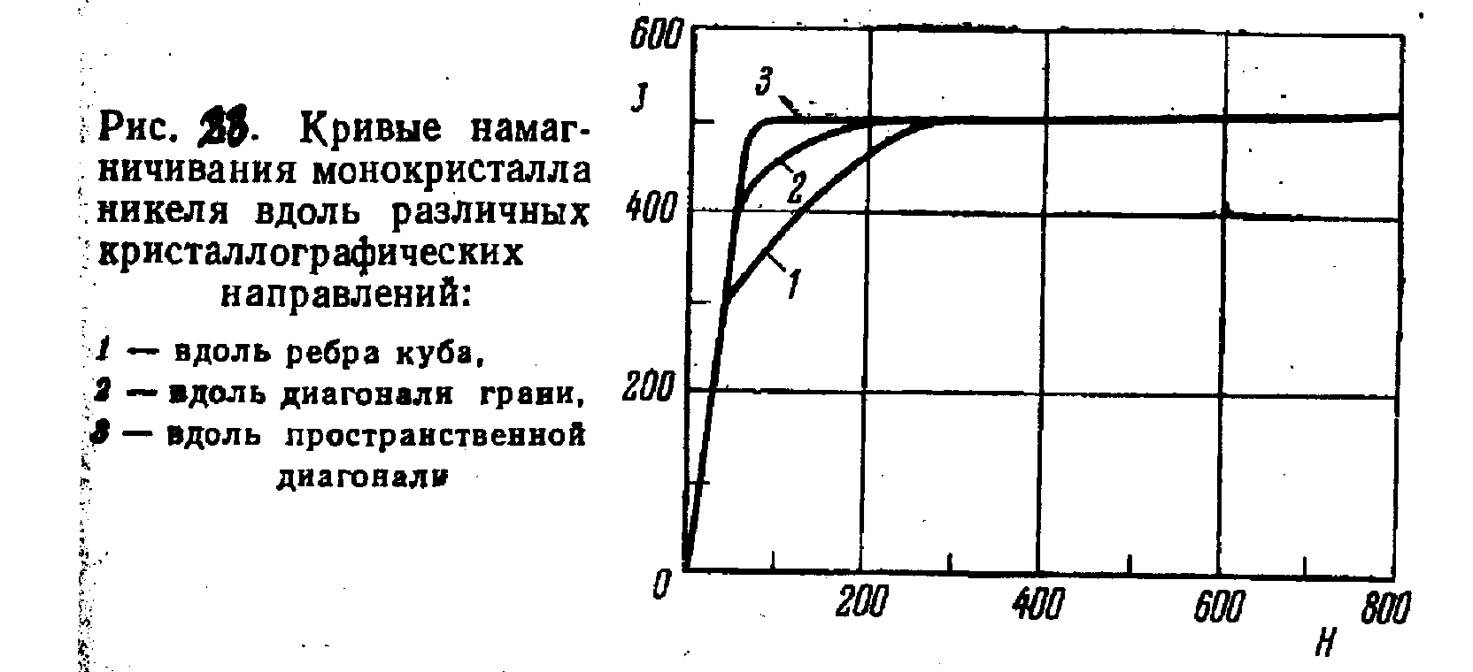

1-вдоль ребра куба;

2-вдоль диагонали грани;

3-вдоль пространственной диагонали.

Рисунок 23 - Кривые намагничевания монокристалла никеля вдоль различных кристаллографических направлений

Монокристалл кобальта имеет всего одну ось легкого намагничивания, совпадающую с направлением гексагональной оси (рисунок 24). На рисунке 25 изображены кривые намагничивания монокристалла кобальта в направлении гексагональной оси (1) и перпендикулярно к ней (2). Таким образом, в железе имеются три оси (6 направлений по оси и против нее) легкого намагничивания и 4 оси (8 направлений) трудного намагничивания; в никеле – 4 оси (8 направлений) легкого намагничивания, 3 оси (6 направлений) трудного намагничивания; в кобальте – 1 ось (2 направления) легкого намагничивания и бесконечное число направлений трудного намагничивания, перпендикулярных гексагональной оси.

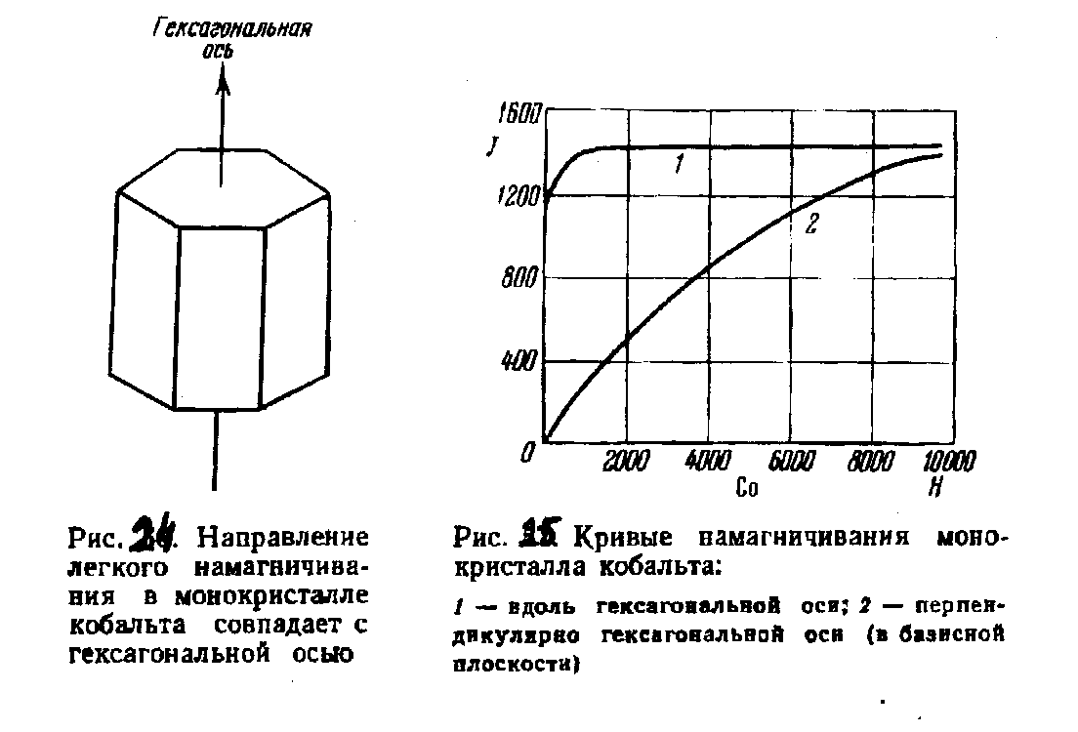

.

Рисунок 24. Направление лёгкого намагничивания в монокристалле кобальта совпадает с гексагональной осью.

Рисунок 25 - Кривые намагничивания монокристалла кобальта: 1– вдоль гексагональной оси; 2 – перпендикулярно гексагональной оси (в базисной плоскости).



Согласно закону сохранения энергии, работа, затраченная на намагничивание ферромагнетика, не может исчезнуть, она превращается в потенциальную энергию намагниченного тела.

Всякое тело, предоставленное самому себе, стремится занять положение, соответствующее минимуму его потенциальной энергии. В соответствии с этим принципом железный стержень в магнитном поле своей осью установится вдоль поля, так как намагничивание вдоль оси стержня требует меньшей энергии, чем намагничивание поперек стержня.

Вырежем шар из монокристалла железа или никеля и поместим его в магнитное поле, предоставив ему возможность любым образом ориентироваться в пространстве. Последнее можно осуществить, например, при помощи подвеса Кардана (рисунок 26).

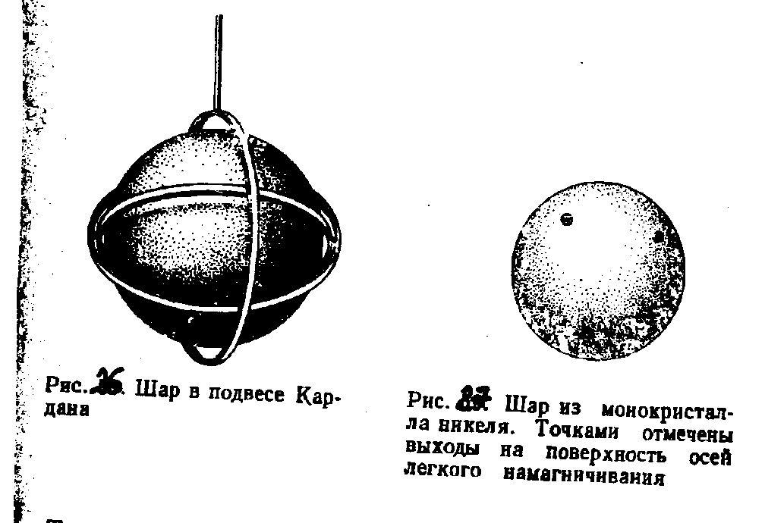

Рисунок 26 - Шар в подвесе Кардана.

Так как работа намагничивания по различным направлениям в кристалле различна, то шар будет вести себя в магнитном поле, как магнитная стрелка, устанавливаясь вдоль поля одной из своих осей легкого намагничивания. На рисунке 27 изображен шар из монокристалла никеля, на котором точками отмечены выходы осей легкого намагничивания. Таких осей четыре.



Рисунок 27 - Шар из монокристалла никеля. Точками отмечены выходы на поверхность осей лёгкого намагничивания.

Представим себе теперь, что мы ориентировали шар из монокристалла железа в направлении грани куба по отношению к полю. Кристалл намагнитится, и так как намагничивание происходит в направление оси легкого намагничивания, работа намагничивания будет минимальной.

Если теперь поворачивать этот кристалл в магнитном поле, то намагничивание уже не будет совпадать с направлением легкого намагничивания в кристалле, и работа намагничивания будет возрастать. Представим себе, что кристалл ориентирован так, что вектор напряженности магнитного поля лежит в кристаллической решетке в плоскости грани куба. Тогда с изменением угла поворота кристалла относительно поля работа намагничивания будет периодически то возрастать, то уменьшаться.

Пусть работа намагничивания в направлении ребра куба равна U0. Изобразим эту величину в виде отрезка, который численно равен U0. При повороте кристалла на некоторый угол α величина энергии изменится. Пусть она будет равна Uα. Отложим под углом α к отрезку, изображающему U0, отрезок, равный Uα. Если определить значения Uα для различных углов и откладывать под этими углами отрезки, равные значениям энергии, затрачиваемой при намагничивании шара под соответствующим углом, то получим график энергии намагничивания по различным направлениям в плоскости грани куба, или, как говорят, энергетическую диаграмму в этой плоскости (рисунок 28). Как уже отмечалось, различные значения работы намагничивания по различным направлениям в кристалле и характеризуют собой магнитную анизотропию. Численно магнитная анизотропия равна учетверенной разности работ намагничивания в направлении ребра куба и в направлении диагонали грани (рисунок 28).

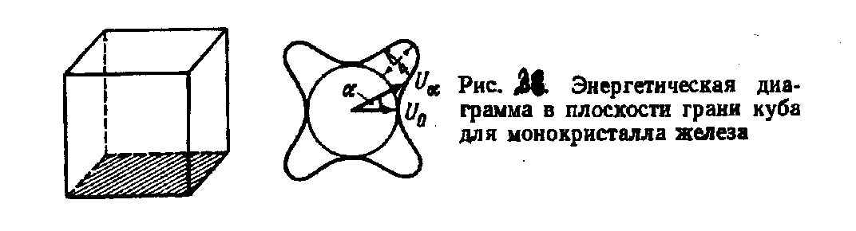

Рисунок 28 - Энергетическая диаграмма в плоскости грани куба монокристалла железа.

Эта величина, отнесенная к единице объема, представляет собой важную характеристику ферромагнетика и называется константой магнитной анизотропии.

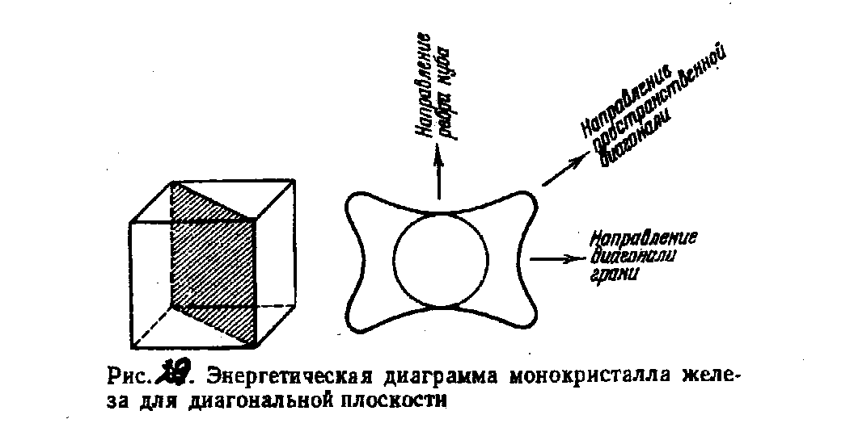

Рисунок 29 - Энергетическая диаграмма монокристалла железа для диагональной плоскости.

На рисунке 29 представлена энергетическая диаграмма в диагональной плоскости кубической решетки. Как видно из рисунка, «горб» соответствует направлению трудного намагничивания, а наиболее глубокие лунки соответствуют направлениям легкого намагничивания.

Изучение энергетической анизотропии кристаллов позволило Н.С. Акулову рассчитать кривые намагничивания монокристаллов по различным направлениям. Рассчитанные кривые оказались в хорошем согласии с опытом.

Для кристаллов кубической системы, энергия, связанная с анизотропией:

U = U0 + K (s12s22 + s22s32 + s12s32 ) (25)

где U0 – энергия в направлении ребра куба кристалла, которое обозначают [100] (рисунок 30);

s1, s2, s3 – косинусы углов между направлениями X, Y, Z и вектором спонтанной намагниченности Js (рисунок 31). При комнатной температуре константа магнитной анизотропии К для железа равна +4,28·105 эрг/см3, а для никеля – 5,12·104 эрг/см3.

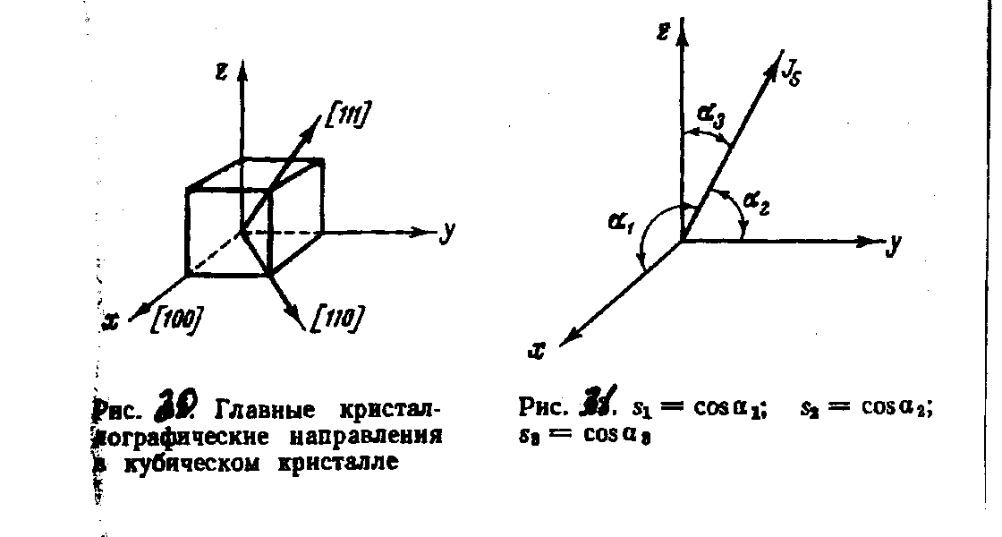

Рисунок 30 - Главные кристаллографические направления в кубическом кристалле.



Рисунок 31. S=cos ; S=cos ; S=cos ;



Константа магнитной анизотропии меняется с изменением температуры. На рисунке 32 представлены графики зависимости констант магнитной анизотропии железа и никеля от температуры. Обращает на себя внимание резкая зависимость от температуры константы анизотропии никеля. Даже в области комнатных температур ее величина изменяется в полтора раза.

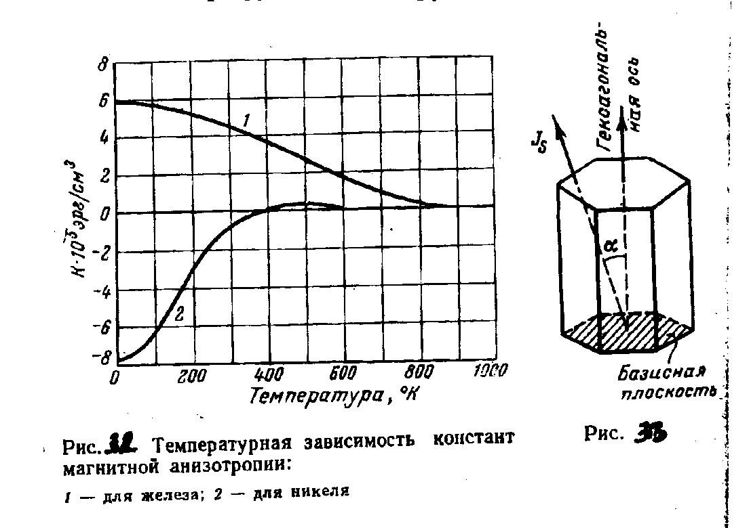

Рисунок 32 - Температурная зависимость констант магнитной анизотропии 1- для железа; 2- для никеля;

Энергия анизотропии для гексагональных кристаллов типа кобальта выражается формулой:

U = U0 + K1 sin2α + K2 sin4α (26)

где К1 и К2 – первая и вторая константы анизотропии;

α - угол между гексагональной осью и направлением вектора спонтанной намагниченности (рисунок 33).[7, с. 65-74]



Рисунок 33.

1.11 История обнаружения доменов

У обычных ферромагнитных образцов вследствие их конечных размеров энергетически более выгодным оказывается разделение кристалла на ряд антипараллельно намагниченных областей – доменов. Чем на большее количество таких доменов разобьется образец, тем меньше будет его магнитная энергия. Таким образом, в целом ферромагнетик оказывается разделенным на множество доменов, намагниченных до насыщения так, что результирующая намагниченность образца в отсутствие внешнего поля равна нулю.

Впервые предположение о существовании магнитных доменов для объяснения быстрого намагничивания ферромагнетиков в сравнительно слабых магнитных полях высказал в 1892 году русский учетный Б.Л. Розинг, а затем в 1907 году – французский ученый П. Вейсс [2, с. 99]. В 1907 году Вейсс ввел понятие спонтанной намагниченности и дал теоретическое объяснение того факта, что, несмотря на наличие у ферромагнетиков спонтанной намагниченности, сильно намагнитить их удается не всегда. Он предположил, что ферромагнетик развит на множество магнитных доменов, причем направление спонтанной намагниченности меняется от домена к домену [9, с.154].

Реальность существования областей спонтанной намагниченности доменов была подтверждена двумя фактами. Первый заключается в скачкообразном изменении намагниченности ферромагнетика при плавном увеличении внешнего магнитного поля. Было установлено, что изменение магнитного момента при одном скачке связано с перемагничением внешним полем некоторого числа доменов с одинаковым направлением намагниченности, т.е. определенного объема ферромагнетика. Обычно на кривой намагничения эти скачки незаметны, что объясняется малой величиной скачка и большим их количеством. Скачки становятся заметными при увеличении обычного масштаба кривой намагничения приблизительно в 109 раз. Этот эффект впервые был обнаружен в 1919 году Баркгаузеном и назван его именем.

Вторым фактором, доказавшим реальность доменов, было получение на отполированной поверхности ферромагнетика характерных узоров – фигур Акулова-Биттера [2, с. 99]. Попытки увидеть магнитные домены непосредственно в микроскоп были впервые предприняты в 1932 году Биттером и независимо от него Хамосом и Тиссеном.

В этих экспериментах исследователи наносили на ферромагнитный кристалл суспензию, содержавшую мелкие ферромагнитные взвешенные частицы, а затем старались рассмотреть в металлографический микроскоп образуемое ими изображение магнитных доменов. В результате была получена великолепная картина магнитных доменов, хотя Биттер и не решился делать выводы об их форме, а в заглавии статьи говорилось просто о неоднородностях в ферромагнетиках. Возможно, так произошло потому, что, принимая общепризнанное в то время мнение о размерах доменов, сформировавшееся после обнаружения эффекта Баркгаузена, Биттер был убежден, что магнитные домены не могут быть столь большими, какими они были на фотографиях. Вскоре было выполнено множество наблюдений доменов, но в то время не принимали в расчет магнитостатическую энергию и потому не заботились о том, чтобы кристаллы были вырезаны строго параллельно плоскостям, в которых лежит намагниченность, поэтому изображения не были четкими.

Тогда же крупный вклад в развитие метода суспензии и метода электрополировки внес изучавший домены Элмор. Созданная им техника была использована затем в работах группы Уильямса, что и принесло успех этим исследователям. В то же время магнитологов ввела в заблуждение обнаруженная лабиринтная структура (рисунок 34, а). Речь идет об изображениях мельчайших магнитных доменов с размерами 0,01 мм. и ниже.

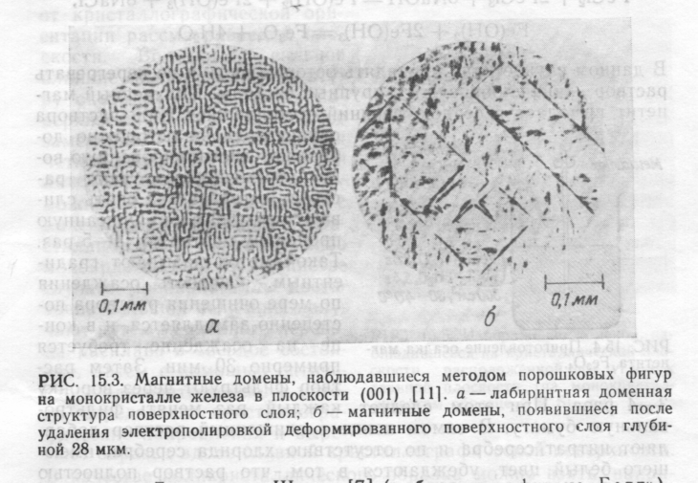

Рисунок 34 - Магнитные домены, наблюдавшиеся методом порошковых фигур на монокристалле железа в плоскости (001): а – лабиринтная доменная структура поверхностного слоя; б – магнитные домены, появившиеся после удаления электрополировкой деформированного поверхностного слоя глубиной 28 мкм.

Если вычислить объем этих доменов, получится значение, примерно совпадающее с величиной 10-8 см3, найденной из эффекта Баркгаузена. В результате ошибочной интерпретации полученного результата сложилось мнение, что домены малы. Однако Кая в работе 1934 г. доказал, что появление лабиринтной структуры обусловлено поверхностной деформацией, возникающей при шлифовке кристаллической поверхности; выяснилось также, что эти изображения не отражают действительной формы магнитных доменов, и проблема, связанная с размерами магнитных доменов, по-прежнему осталась неразрешенной.

В 1935 г. Ландау и Лифшиц дали чисто теоретическое объяснение доменной структуры и правильно предсказали форму доменов, что позволило навести порядок в хаосе экспериментальных результатов. Затем в 1944 г. Неель выполнил расчеты мелкой доменной структуры, причем впервые учел при этом магнитостатическую энергию. Полученная геометрическая структура доменов весьма заметно расходилась с тогдашними представлениями о ней, но в конце концов в 1949 г. теоретические результаты были полностью подтверждены в замечательных экспериментах с порошковыми фигурами, выполненных Уильямсом, Бозортом и Шокли (лаборатория фирмы «Белл»). На рисунок 34 б, показано изображение доменов, полученное по методу этих авторов после удаления поверхностного деформированного слоя. Как можно убедиться, размеры доменов в данном случае существенно больше, чем в лабиринтной структуре.

Данный метод наблюдения доменов аналогичен способу получения изображения силовых линий магнита, расположенного под листом бумаги, с помощью насыпаемых сверху железных опилок. Он состоит в том, что на отшлифованную поверхность ферромагнетика наносят сверху мельчайшие магнитные частицы и наблюдают в микроскоп доменную структуру. Называется этот способ методом порошковых фигур [9, с.156-157].

1.12 Возникновение доменов

Кристаллы ферромагнетиков состоят из магнитных доменов. Каждый домен – это область, намагниченная до насыщения однородно, т.е. векторы спонтанной намагниченности Js, построеные в различных точках домена, параллельны.

Форма доменов, их размер, взаимное расположение доменов и доменных границ (стенок) – все это входит в понятие «доменная структура» магнетика.

С тех пор, как впервые наблюдались магнитные домены, исследования доменных структур путем непосредственного наблюдения доменов шли с нарастающей интенсивностью. Обнаружилось огромное разнообразие доменных структур в кристаллах различных веществ. Более того, оказалось, что для одного и того же вещества, но в образцах разного размера и формы, доменная структура может быть совершенно различной. Своеобразные домены наблюдаются в поликристаллических и аморфных тонких слоях, лентах и пленках с наведенной магнитной анизотропией.

Домены различаются не только по виду, но и по своим свойствам. Например, есть доменные структуры, исключительно чутко откликающиеся на внешние воздействия, особенно на магнитные поля. И наоборот, есть структуры, изменить которые очень трудно. Таким образом можно говорить о целом мире магнитных доменов.

При последовательном изменении напряженности магнитного поля Н от +Нs – значения поля насыщения одного направления до –Нs – поля противоположного направления домены «рождаются», растут, развиваются, начинают взаимодействовать друг с другом, изменяют свою форму и размеры. Потом те домены, в которых намагниченность Js ориентирована удачно относительно поля (например, JsН) постепенно поглощают соседние домены (с Js↓Н).

Векторы спонтанной намагниченности в кристалле ориентируются не как угодно, а строго вдоль определенных кристаллографических осей. Их называют осями легкого намагничивания(ОЛН) , так как в этих направлениях кристалл намагничивается легче (в меньших полях), чем в любых других. В этом проявляется естественная магнитокристаллическая анизотропия.

Количество осей легкого намагничивания в разных магнетиках различно. Например, железо (Fe) имеет кубическую кристаллическую решетку, и осями легкого намагничивания служат ребра куба. Их обозначают [100], [010] и [001], так что у Fe три естественных оси легкого намагничивания. Никель (Ni) также имеет кубическую решетку, но осями легкого намагничивания являются пространственные диагонали куба, их четыре. Кобальт (Со) имеет гексагональную кристаллическую решетку и единственную ОЛН – гексагональную ось. Кристаллы различных веществ по характеру магнитной анизотропии могут быть подобны Fe или Ni и их называют магнитомногоосными, а те, которые подобны Со, - магнитоодноосными.

Наряду с естественной магнитной анизотропией в кристалле можно искусственно создать так называемую наведенную магнитную анизотропию. Например, в монокристаллическом образце Fe в форме сферы (это изотропная форма) три ОЛН – [100], [010] и [001] – равноправны. Но в образце в форме тонкой пластинки, перпендикулярной оси [001], эта ось уже не является осью легкого намагничивания. Действительно, намагнитить пластинку вдоль этой оси гораздо труднее, чем вдоль осей [100] и [010], лежащих в плоскости пластинки. Так, из-за анизотропии формы образец из магнитотрехосного стал магнитодвухосным. Если теперь пластинку слегка растянуть вдоль [100], т.е. создать одноосные упругие направления, то эта ось станет легчайшей, а образец – магнитоодноосным.

Рассмотрим однородно намагниченный вдоль оси легкого намагничивания кристалл (рисунок 35а). В этом состоянии образец, подобно постоянному магниту, создает поле (Нm), обладающее большой энергией (Еm). Как любая термодинамическая система кристалл стремится перейти в равновесное состояние с минимумом энергии. Есть ли возможность уменьшить энергию Еm? Да, есть. Эту энергию можно уменьшить примерно в два раза, если в образце возникнут два домена (рисунок 35б). Заметьте, если на рисунке 35а образец намагничен до насыщения (J = Js), то в состоянии на рисунке 35б он размагничен (J=0). Отсюда понятно, почему поле Н называют размагничивающим, а энергию Еm – магнитостатистической, или размагничивающей, энергией. Можно и дальше понизить Еm, если увеличить число доменов (рисунок 35в). Однако, начиная с состояния на рисунке 35б, появляется новый объект – доменная граница («стенка»). В стенке происходит поворот Js от направления «вверх», до направления «вниз» (на рисунке 35б), т.е. отклонение Js от ОЛН и соответственно появление энергии магнитной анизотропии. Общая граничная энергия Еγ = γS, где γ– энергия, приходящаяся на единицу площади стенки, S – суммарная площадь всех стенок. Таким образом, увеличивая число доменов, выигрываем в Еm и проигрываем в Еγ. В итоге в равновесном состоянии в кристалле сформируется такая доменная структура (с таким числом доменов), которая обеспечивает минимум его суммарной энергии.[6, с. 7-8]

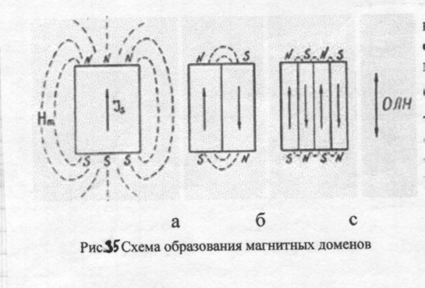

Рисунок 35 - Схема образования магнитных доменов

Могут возникнуть доменные структуры, в которых магнитный поток целиком замыкается внутри образца [4, с.140-141].

На рисунке 36 структуры имеют нулевую магнитную энергию. Здесь границы «замыкающих доменов», имеют форму трехгранных призм вблизи концевых граней кристалла, образуют углы по 450 с намагниченностью «своих» доменов и с намагниченностью соседних (900-ное соседство). Компоненты намагниченности в направлении, нормальном к границе, не претерпевает разрыва на границе, и никаких магнитных полей, связанных с намагниченностью, не возникает. Магнитный поток замыкается внутри кристалла, отсюда и термин «замыкающие домены» для доменов у поверхности кристалла, становящихся элементом магнитной цепи.

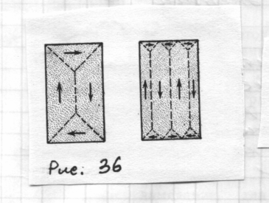

Рисунок 36.

Наблюдаемые доменные структуры часто имеют гораздо более сложный характер, чем в описанных выше простых примерах, но их образование всегда связано с уменьшением энергии системы и переходом от конфигурации насыщения, обладающей большой магнитной энергией, к некоторой доменной конфигурации с меньшей энергией [8, с. 586-587].

1.13 Размеры доменов и границ

Причина разбиения ферромагнетиков на домены – это конкуренция обменных и магнитных сил в них: обменные силы стремятся установить магнитные моменты атомов параллельно, а магнитные силы (размагничивающие) антипараллельно. В результате этого образуется магнитная структура, обладающая минимумом магнитной энергии (замкнутая магнитная конфигурация). На рисунке 35 схематически показан последовательный переход от менее выгодной магнитной конфигурации к более выгодной на рисунке 36.

Следует указать, что границы между доменами, показанные на рисунке 35б,с и рисунке 36 энергетически невыгодны, так как здесь существует слишком большой скачек обменной энергии при переходе от одного домена к другому. Должен существовать слой между доменами, в котором магнитные моменты атомов M постепенно изменяют свое направление (рисунок 37), причем с выходом из плоскости (так называемая блоховская граница). Это приводит к плавному изменению обменной энергии при переходе границы. С другой стороны, поскольку изменение направлений M в граничном слое происходит в кристалле, все большее число атомов будет обладать магнитными моментами, не ориентированными в направлении легкого намагничивания С (рисунок 37), и тем самым они должны увеличивать энергию магнитной анизотропии. В результате граница приобретает такую ширину б, при которой сумма обменной энергии и энергии магнитной анизотропии будет минимальной [1, с. 61-62].

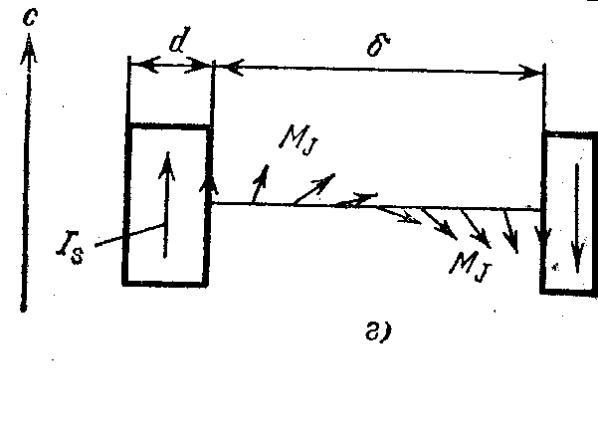

Рисунок 37.

Доменные стенки можно разделить на два типа: 180-градусные, направление намагниченности в которых меняется при переходе от одной стороны стенки к другой на 1800 (рисунок 37), и 90-градусные, в которых направление намагниченности меняется только на 900 [9, с. 185].

Упрощенный расчет для ширины граничного слоя в случае 1800 – соседства для одноосного кристалла дает:

δ = π (27)



где А – обменный интеграл,



К – константа магнитной анизотропии,

a – постоянная решетки.

Подстановка соответствующих значений показывает, что δ= 10-5 см или, иными словами составляет десятые доли микрона, что совпадает с данными опыта.

Образование граничных слоев, естественно, происходит с затратой некоторого количества энергии, пропорционально площади граничного слоя. Как показывает расчет, плотность граничной энергии, т.е. энергия единицы поверхности граничного слоя, равна:

γ= π (28)



Подстановка численных значений показывает, что плотность граничной энергии лежит в пределах от 0,1 до 10 эрг/см2.

Ширина домена, зависит от величины кристалла. Расчет дает, что ширина домена d равна:

d = , (29)



где L – длина кристалла.

Таким образом, крупные домены могут быть получены лишь в крупных кристаллах. В очень мелких кристаллах доменной структуры вообще не возникает, они являются однодоменными [7, с. 84-85].

Следует заметить, что в тонких магнитных пленках в направлениях, перпендикулярных плоскости пленки, существует большое размагничивающее поле (анизотропия формы), и поэтому реализуется доменная граница без выхода вектора M из плоскости (Неелевская граница) [1, с. 62].



2. Методы исследования

2.1 Метод порошковых фигур

При приготовлении ферромагнитных образцов, используемых для наблюдения доменов, следует учитывать два момента.

Во-первых, доменная структура может значительно изменяться в зависимости от формы образца и в особенности в зависимости от кристаллографической ориентации рассматриваемой плоскости.

Во-вторых, сильное влияние на доменную структуру оказывает деформация поверхности. Имея в виду первое замечание, для наблюдения четкой доменной структуры желательно использовать по возможности либо поликристалл с максимально большими кристаллическими зернами, либо монокристалл.

В большинстве случаев монокристаллы достаточно большой величины получают путем медленного перевода расплава в твердое состояние. Затем с помощью оптического или рентгеновского метода определяют кристаллографические направления и вырезают образец вдоль главной кристаллографической поверхности.

На рисунке 38 приведено изображение доменной структуры, которое наблюдается на поверхности образца, не совпадающей с главной кристаллографической плоскостью. Интерпретировать этот случай довольно трудно. Имея в виду второе замечание, необходимо достаточно хорошо отшлифовать изучаемую поверхность наждачной бумагой, затем отполировать ее окисью хрома и, наконец, провести электрополировку [9, с.159].

На отполированных образцах можно наблюдать изображения доменов. Для наблюдений можно использовать отражательный металлографический микроскоп с увеличением 70÷150×. Для таких исследований очень хорошо иметь небольшой магнит типа показанного на рисунке 39. С его помощью можно создавать любое необходимое поле. Впрочем, для наблюдений изображений доменов достаточно и простого постоянного магнита, расположенного под предметным столиком.

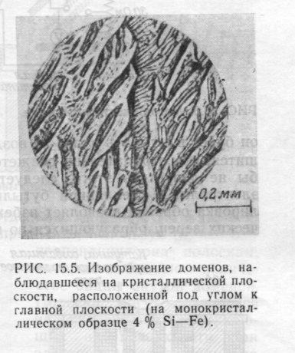

Рисунок 38. Изображение доменов, наблюдавшееся на кристаллической плоскости, расположенной под углом к главной плоскости (на монокристаллическом образце 4% Si-Fe)

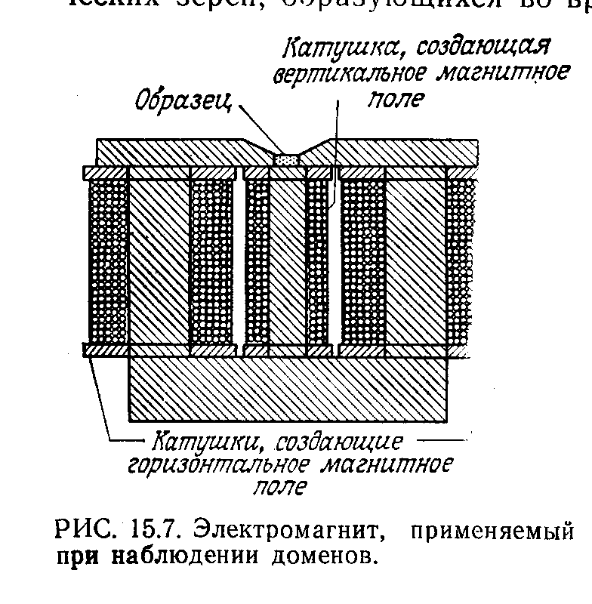

Рисунок 39 - Электромагнит, применяемый при наблюдении доменов.

Электролитически отполированный образец помещают над магнитом, наносят на него сверху с помощью пипетки одну – две капли суспензии и, наложив сверху покровное стекло, изучают образец под микроскопом (рисунок 40). Частицы суспензии притягиваются к границам между доменами, образуя здесь черные линии. На рисунке 41 приведено изображение доменов, наблюдавшихся таким способом на поверхности (001) образца 4 % Si – Fe. Черные линии – границы доменов, а стрелки указывают направление намагниченности в отдельных доменах. Направление намагниченности проще всего определить, используя то, что она перпендикулярна полоскам, которые в большом количестве видны внутри доменов. Полоски могут появляться на неровностях, возникающих на поверхности при электрополировке, или на неоднородностях концентрации сплава в образце, поскольку в этих местах возникают магнитные полюсы, или их еще называют линиями насыщения [9, с. 160-161].

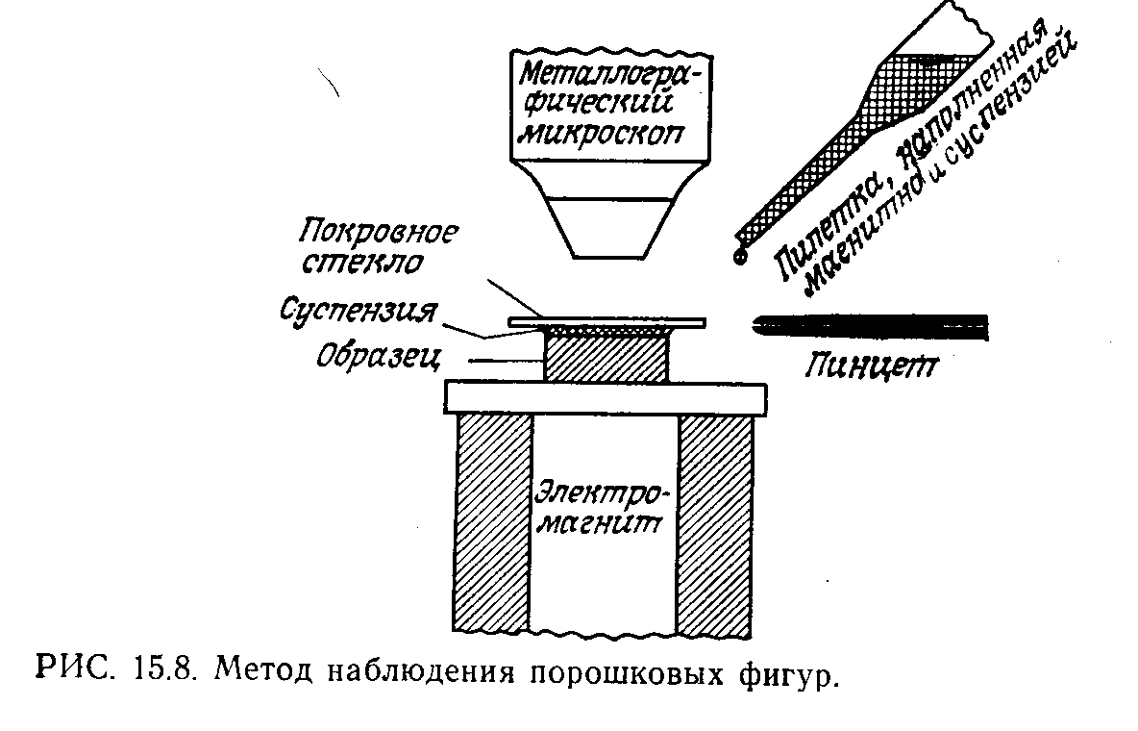

Рисунок 40 - Метод наблюдения порошковых фигур.

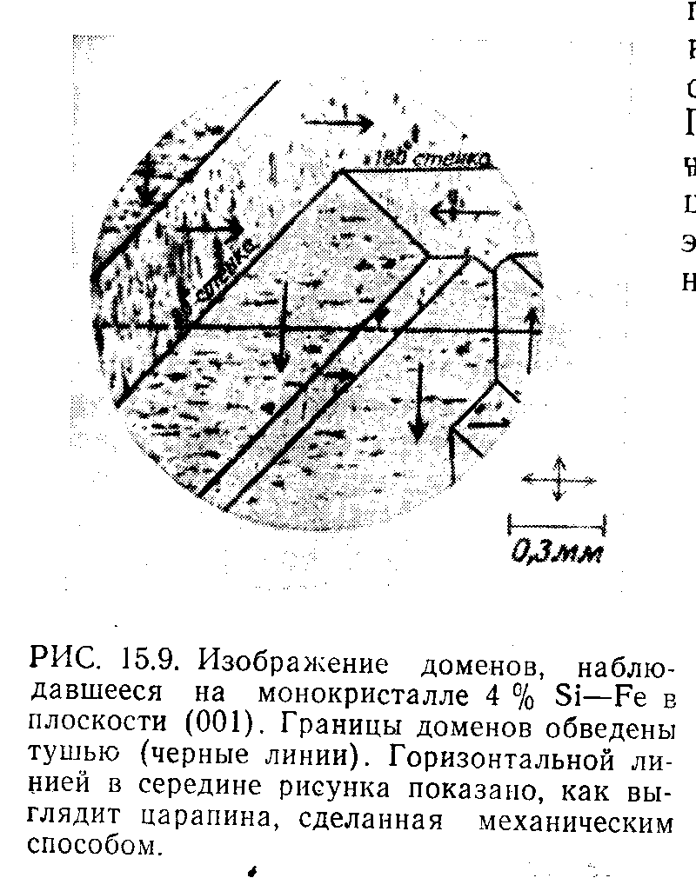

Рисунок 41 - Изображение доменов, наблюдавшееся на монокристалле 4% SI-Fe в плоскости (001). Границы доменов обведены тушью (чёрные линии). Горизонтальной линией в середине рисунка показано, как выглядит царапина, сделанная механическим способом.

Возникновение линий насыщения можно объяснить следующим образом. Как бы хорошо ни была отполирована поверхность кристалла, она всегда имеет дефекты типа царапин. Эти царапины на поверхности расположены во всех направлениях, однако выявляются они с помощью магнитного порошка далеко не во всех случаях.

Если направление царапины совпадает с вектором намагниченности, то никаких магнитных полюсов не образуется и магнитный порошок на такой царапине не оседает (рисунок 42б).

Если же царапина направлена перпендикулярно вектору намагниченности, то на этой царапине магнитные полюса, на которых оседает магнитная суспензия (рисунок 42а). Таким образом, магнитный порошок будет выявлять царапины, перпендикулярные направлению намагниченности, и, наоборот, по выявленным царапинам (линиям насыщения) можно судить о направлении линии, вдоль которой лежит вектор намагниченности в домене.

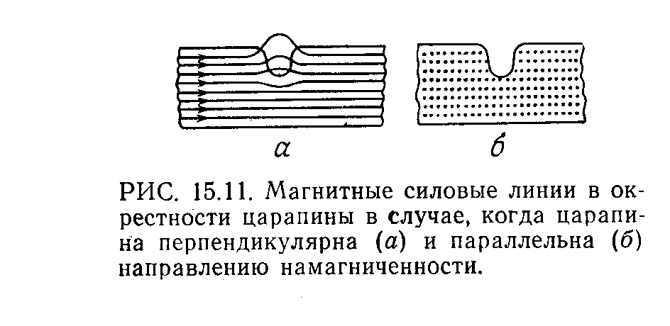

Рисунок 42. Магнитные силовые линии в окрестности царапины в случае, когда царапина перпендикулярна (а) и параллельна (б) направлению намагниченности.

При наложении на образец магнитного поля или упругих напряжений его доменная структура изменяется. Домены, намагниченность которых направлена противоположно направлению поля или составляет с ним тупой угол, начинают уменьшаться. Этот процесс идет обычно путем смещения границ, и кристалл в целом приобретает все возрастающую намагниченность.

Такое смещение границ под действием поля возможно, очевидно, до тех пор, пока наиболее выгодно ориентированные в отношении поля домены не поглотят полностью домены, ориентированные менее выгодно. После завершения процесса смещения кристалл оказывается намагниченным однородно до насыщения в направлении ближайшей к полю оси легкого намагничивания.

Такой процесс смещения границ при нарастании намагничивающего поля можно проследить с помощью киносъемки порошковых фигур. На рисунке 43 представлены кадры из кинофильма, показывающие изменения порошковых фигур в непрерывно возрастающем магнитном поле, направленном вдоль одной из осей легкого намагничивания. Следует отметить, что с помощью метода порошковых фигур нельзя проследить за быстрыми изменениями доменной структуры, которые происходят, например, при положении переменного поля обычной частоты в 50 гц. Это связано с инерционностью магнитного порошка, неуспевающего следовать за быстрыми перемещениями междоменных границ.

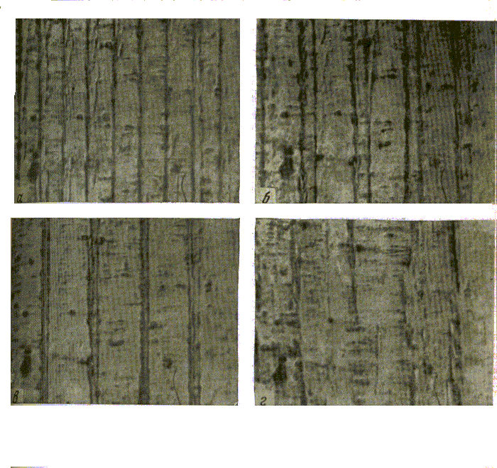

Рисунок 43.

Метод порошковых фигур обладает еще и тем недостатком, что его использование для исследования доменной структуры ограничено небольшим интервалом температур, близким к комнатной. Для изучения доменной структуры в области высоких температур жидкая суспензия, очевидно, неприменима.

В настоящее время разработаны новые методы изучения доменной структуры, некоторые из них свободны от недостатков, свойственных методу порошковых фигур [7, с. 81-82].

2.2 Магнитооптический метод

Свет, как известно, имеет волновую природу, причем световые волны есть волны поперечные, т.е. колебания в световой волне направлены перпендикулярно линии распространения светового луча. В обычном естественном свете эти поперечные колебания совершаются перпендикулярно направлению луча в самых разнообразных плоскостях.

Если на пути светового луча поставить особый прибор называемый поляризатором, то он выделит световые волны, колебания которых происходят в строго определенной плоскости. Такая световая волна называется поляризованной.

Если на пути поляризованного света поставить еще один поляризующий прибор (анализатор), то свет через него пройдет полностью только в случае, если поляризатор и анализатор расположены одинаково. Если же расположение их неодинаково, то свет через них пройдет лишь частично. При «скрещенных» поляризатора и анализатора, когда они расположено под углом 900 относительно друг друга, свет через них вообще не проходит [7, с. 82-83].

Магнитооптический метод наблюдения доменов с помощью магнитооптических эффектов Керра или Фарадея не требует использования промежуточной среды типа суспензии, поэтому он удобен для исследования доменов при различных температурах.

Магнитооптический эффект Керра заключается в том, что при отражении падающего на намагниченный магнетик поляризованного света происходит поворот плоскости поляризации. Рисунок 44 поясняет принцип действия установки для наблюдения доменов с помощью магнитооптического эффекта Керра. На рисунке 44а изображена схема установки. Свет от источника, проходя поляризатор, поляризуется и, отразившись от полупрозрачного зеркала, падет на образец перпендикулярно его поверхности. Отраженный от поверхности образца поляризованный свет, пройдя полупрозрачное зеркало, попадает на анализатор, который пропускает только компоненту, параллельную оси анализатора. Затем поляризованный свет попадет в окуляр, через который производится визуальное наблюдение. Если ферромагнитный образец разбит, как показано на рисунке 44б, на домены, в которых направление спонтанной намагниченности перпендикулярно поверхности образца, то благодаря магнитооптическому эффекту Керра в доменах с антипараллельной намагниченностью поворот плоскости поляризации произойдет в противоположных направлениях. Следовательно, изображение домена в отраженном свете будет светлым, если направление поляризации отраженного от него света совпадает с направлением оси пропускания анализатора, и темным в обратном случае.

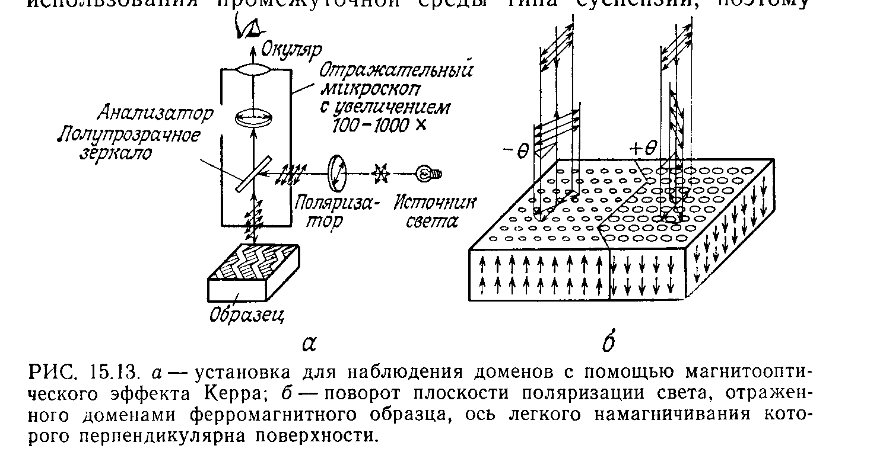

Рисунок 44. а – установка для наблюдения доменов с помощью магнитооптического эффекта Керра; б – поворот плоскости поляризации света, отражённого доменами ферромагнитного образца, ось лёгкого намагничивания которого перпендикулярна поверхности.

На рисунке 45 показано изображение доменов MnBi в плоскости с, полученное этим методом. В MnBi ось с является легкой осью, причем константа анизотропии очень велика. Поэтому размагничивающее поле, создаваемое возникающими на поверхности магнитными полюсами, не оказывает заметного влияния и намагниченность доменов направлена перпендикулярно поверхности. На рисунке 45а-в показаны домены в образцах разной толщины. Как мы видим, изображение меняется сильно.

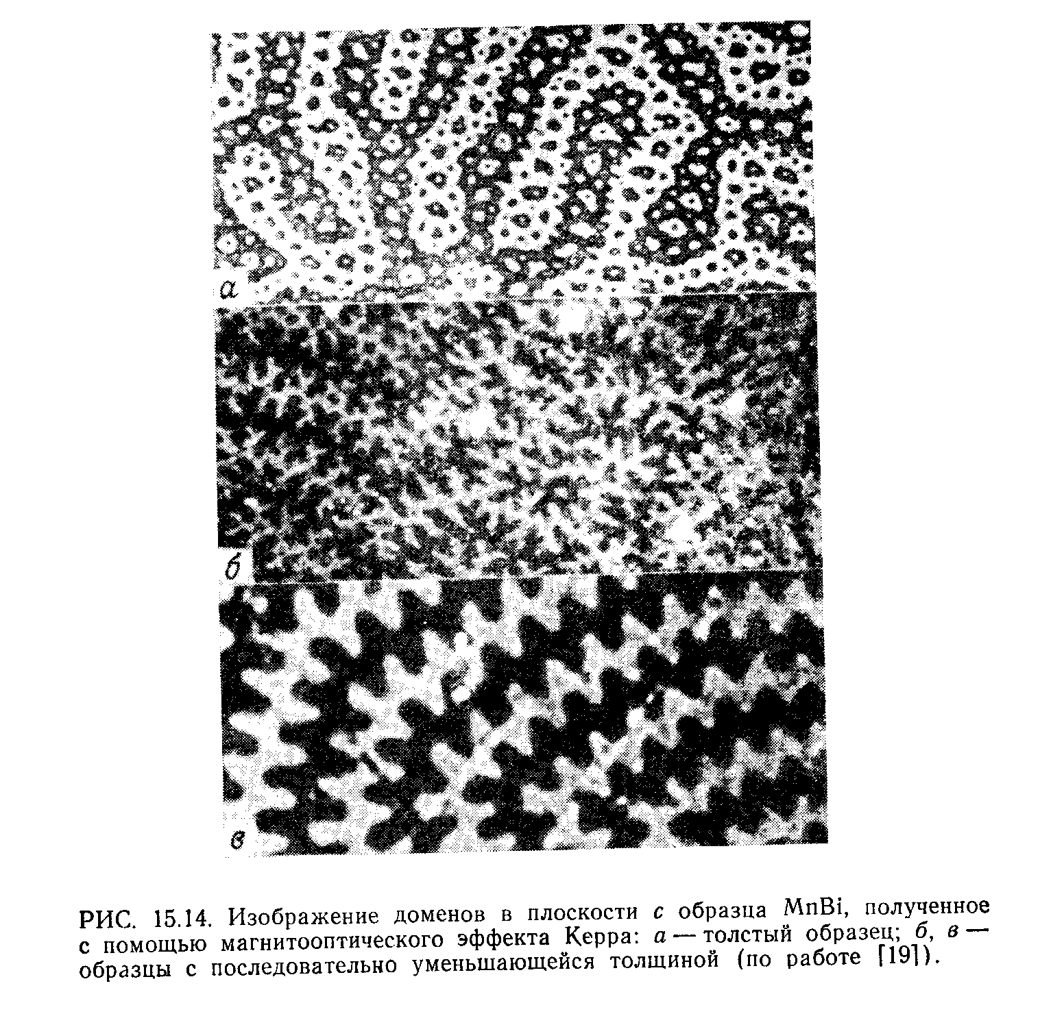

Рисунок 45 - Изображение доменов с плоскости образца MnBi, полученное с помощью магнитооптического эффекта Керра. а – толстый образец; б, в – образцы с последовательно уменьшающейся толщиной.

Если направление намагниченности параллельно поверхности образца, метод, схема которого представлена на рисунке 44, не дает результатов. В этом случае для наблюдения доменов с помощью магнитооптического эффекта Керра свет посылают на поверхность образца под углом и используют то обстоятельство, что направление поворота плоскости поляризации зависит от знака проекции вектора намагниченности на направление распространения света (в такой геометрии проявляется меридиональный эффект Керра). Оптическая система, включающая анализатор и окуляр, очевидно, должно быть расположена зеркальносимметрично падающему лучу [9, с. 163-165].

При отражении линейного поляризованного света от намагниченной поверхности плоскость поляризации света поворачивается на угол, величина которого зависит от направления намагниченности образца. Вращение плоскости поляризации света при отражении его от поверхности намагниченного ферромагнетика называется магнитооптическим эффектом Керра. В зависимости от взаимного расположения вектора намагничивания в плоскости ферромагнитного образца и плоскости падения света различают полярный, меридиональный и экваториальный эффекты Керра.

Полярный эффект Керра: вектор намагничения перпендикулярен поверхности ферромагнитного зеркала, но параллелен плоскости падения света (рисунок 46а). Меридиональный (продольный) эффект Керра: вектор намагничения находится в плоскости зеркала и параллелен плоскости падения света (рисунок 46б). Экваториальный (поперечный) эффект Керра: вектор намагничения расположен в плоскости зеркала, но перпендикулярен плоскости падения света (рисунок 46в) [2, с.124-125].

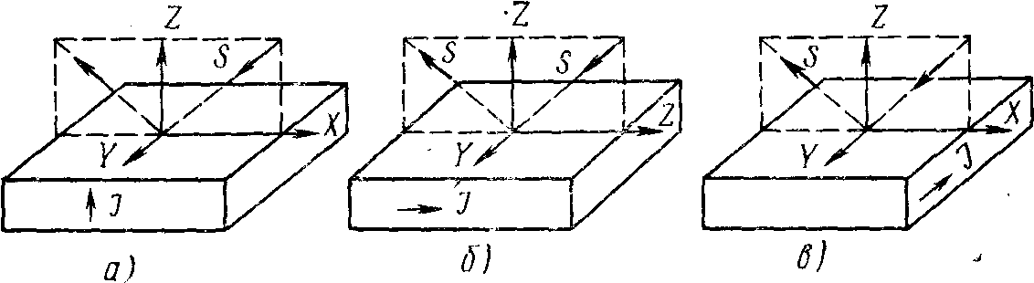

Рисунок 46.

Как было показано Керром, при отражении поляризованного света от намагниченного ферромагнетика плоскость поляризации света несколько изменяется в зависимости от направления и величины намагниченности.

Поскольку намагниченность в различных доменах ферромагнитного кристаллита направлена по-разному, то и плоскость поляризации отраженного света от них повернется на различные углы, и от различных доменов через анализатор пройдет свет различной интенсивности.

При фокусировке изображения кристаллита на фотопластинку домены, намагниченность в которых направлена по-разному, будут представлены в виде полос различной освещенности.

На рисунке 47 изображена фотография доменной структуры кристалла кремнистого железа. В отсутствие магнитного поля доменная структура представляет собой темные и светлые полосы равной ширины (а). При наложении магнитного поля размеры доменов изменяются (б-в).

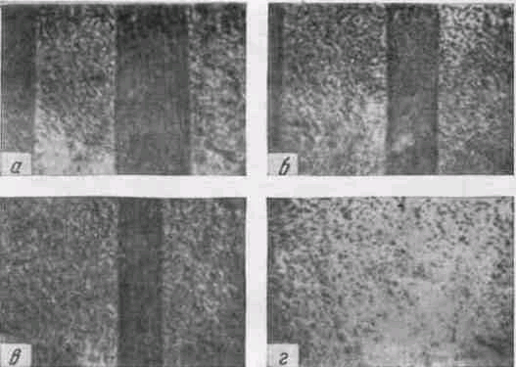

Рисунок 47 - Доменная структура кристалла кремнистого железа в нарастающем магнитном поле. С увеличением магнитного поля ширина темных доменов уменьшается вплоть до их полного исчезновения

Домены, изображенные на рисунке в виде темных полос, уменьшаются, из чего можно заключить, что они невыгодно ориентированы в отношении поля. В достаточно сильном поле эти домены исчезают (г).

На рисунке 48 приведены фотографии доменной структуры того же кристалла в отсутствие поля при различных температурах, вплоть до 7000 С.

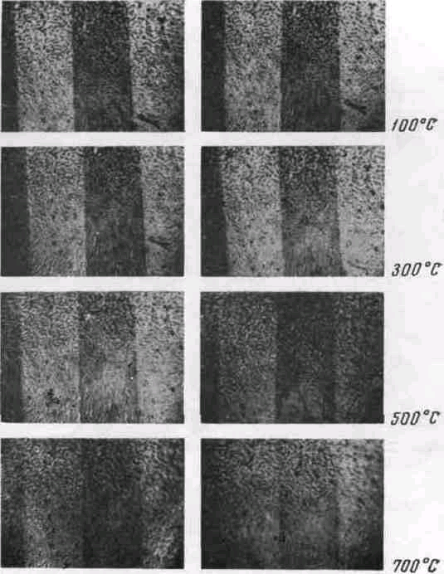

Рисунок 48 - Доменная структура кристалла кремнистого железа в отсутствие магнитного поля при различных температурах

Как видно из рисунка, доменная структура в этом случае обладает высокой температурной стабильностью (ширина доменов практически остается без изменений).

При наложении механических напряжений доменная структура также изменяется. Если напряжения однородны, она обычно становится более «правильной». Границы доменов представляют собой параллельные, равностоящие друг от друга линии. Иногда же при наложении напряжений доменная структура перестраивается и принимает совершенно иной вид. Характер изменения доменной структуры зависит от величины напряжений и их направления относительно осей кристалла.

На рисунках 49 и 50 показано изменение доменной структуры под действием напряжений. Что касается размеров доменов в отдельных кристаллах, то они зависят от размеров самого кристалла [7, с. 83-84].

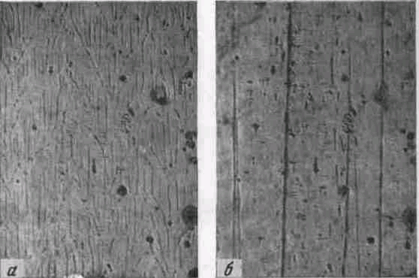

Рисунок 49. Под действием напряжений доменная структура вида а превращается в структуру вида 6

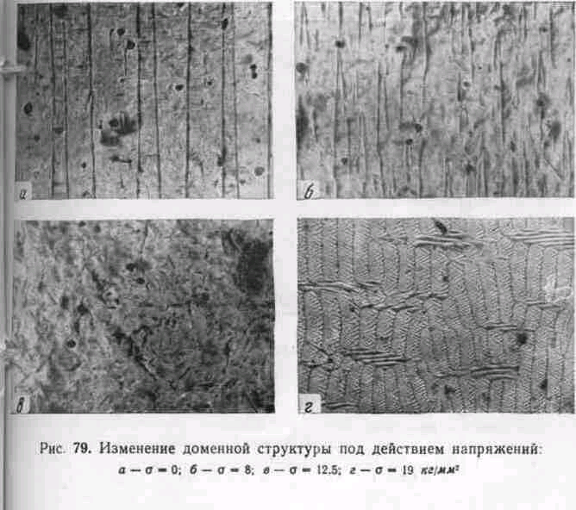

Рисунок50 - Изменение доменной структуры под действием напряжений: а – σ = 0; б – σ = 8; в – σ = 12,5; г – σ = 19 кг/мм²

Эффект Фарадея заключается в том, что при прохождении плоскополяризованного света через вещество, магнитное поле в котором не равно нулю, возникает вращение плоскости поляризации. Очевидно, эффект Фарадея можно использовать лишь для исследования прозрачных сред. При изучении доменной структуры он может быть применен для очень тонких прозрачных ферромагнитных пленок.

Направление вращения плоскости поляризации зависит от направления намагниченности в домене. Если при исследовании структуры с антипараллельными доменами поляризатор и анализатор скрещены для доменов одного из направлений намагниченности, т.е. свет от этих доменов не проходит, то для доменов противоположного направления намагничености вследствие различного направления вращения плоскости поляризации свет через анализатор пройдет. Таким образом, доменная структура будет видна в виде темных и светлых полос доменов противоположной намагниченности.

Характерно то, что здесь выявляются сами домены, а не границы между доменами, как в случае метода порошковых фигур.

На рисунке 51 приведена фотография доменной структуры ферромагнитной пленки толщиной 500Ǻ, выявленная с помощью эффекта Фарадея.

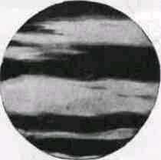

Рисунок 51 - Доменная структура тонкой ферромагнитной пленки, выявленная с помощью эффекта Фарадея.

Отличие от магнитооптического эффекта Керра состоит лишь в том, что на анализатор попадает свет, прошедший сквозь образец. В остальном используется такая же принципиальная схема, как и в случае магнитооптического эффекта Керра (см. рисунок 44) [9, с. 165].

Пусть к магнетику длиной L приложено магнитное поле Н. В общем случае угол поворота плоскости поляризации θ пропорционален L и Н, т.е. имеет место следующее соотношение:

θ=V·L·H (30)

Коэффициент пропорциональности V называется коэффициентом Верде [9, с. 373].

Постоянная Верде зависит от свойств вещества, температуры и частоты света [1, с.78].

2.3 Метод лоренцевой электронной микроскопии

При исследовании доменной структуры тонких ферромагнитных пленок, как и в случае массивных ферромагнетиков, могут быть использованы методы порошковых фигур и магнитооптический эффект Керра. Для достаточно тонких пленок (толщиной менее 1000Ǻ) можно использовать, как указывалось выше, магнитооптический эффект Фарадея и методы электронной микроскопии.

В настоящее время методы электронной микроскопии исследования доменной структуры тонких ферромагнитных пленок получили широкое распространение. С помощью электронного микроскопа могут быть выявлены как сами домены, так и их границы, причем независимо от направления поворота вектора намагниченности в граничном слое соседние граничные слои оказываются попеременно темными и светлыми, что легко понять, рассмотрев ход пучка электронов через пленку, разбитую на домены (рисунок 52).

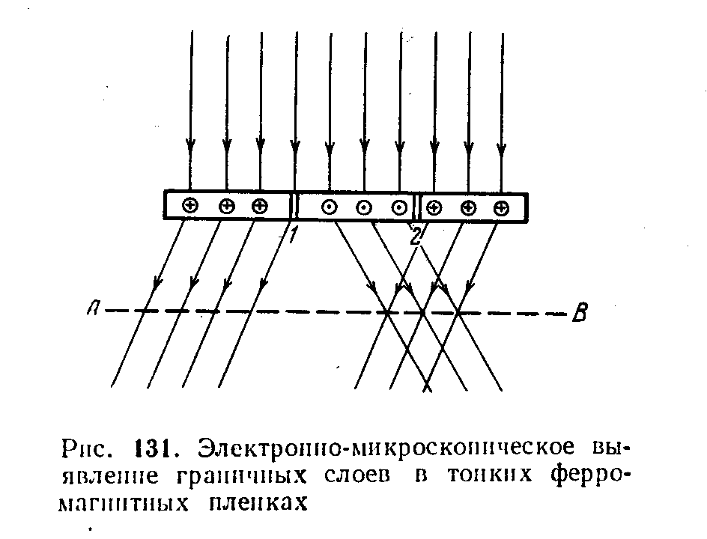

Рисунок 52 - Электронно-оптическое выявление граничных слоёв в тонких ферромагнитных плёнках.

В самом деле, пусть на пленку, перпендикулярно ее поверхности, падает параллельный пучок электронов. На рисунке 52 изображены три домена, разделенные двумя 180-градусными границами 1 и 2. В крайних доменах вектор намагниченности направлен за плоскость чертежа, в среднем домене – в направлении к читателю. Пользуясь известным правилом левой руки, легко убедиться, что проходя сквозь пленку, электроны будут отклоняться так, как это показано на рисунке, т.е. крайние домены будут отклонять электроны влево, средний домен – вправо. На экран АВ, таким образом, электроны под граничным слоем 1 не попадут и его изображение будет темным; под граничным слоем 2, наоборот, попадет избыточное (в –сравнении с другими участками пленки) число электронов и изображение границы 2 будет светлым. Таким образом оказывается возможным выявлять граничные слои доменов и вести исследования доменной структуры тонких ферромагнитных пленок. Как показывают исследования динамики доменной структуры в магнитном поле, намагничивание и перемагничивание тонких ферромагнитных пленок происходит несколько иначе, чем массивных ферромагнитных кристаллов, причем характерной чертой изменения доменной структуры в магнитном поле является ее необратимость.

В массивных ферромагнитных образцах процесс смещения границ может быть как обратным, так и необратимым. В случае обратимости междоменная граница при увеличении поля плавно движется в одну сторону, при уменьшении поля – в другую. В случае необратимости движение границ становится скачкообразным и иногда сопровождается перестройкой всей доменной структуры, о чем говорилось выше. Однако в массивных ферромагнетиках и в этом случае, хотя и с которым отставанием, все же происходит восстановление доменной структуры с изменением направления роста магнитного поля.

В тонких ферромагнитных пленках, как правило, дело обстоит иначе. На рисунке 53 изображена доменная структура кобальтовой пленки толщиной 1200Ǻ. Структура эта была получена путем многократного наложения знакопеременного поля с убывающей амплитудой. Предварительно пленка намагничивалась до насыщения в направлении оси легкого намагничивания магнитным полем +56 эрстед. Вся пленка представляла собой, таким образом, один «светлый» домен.

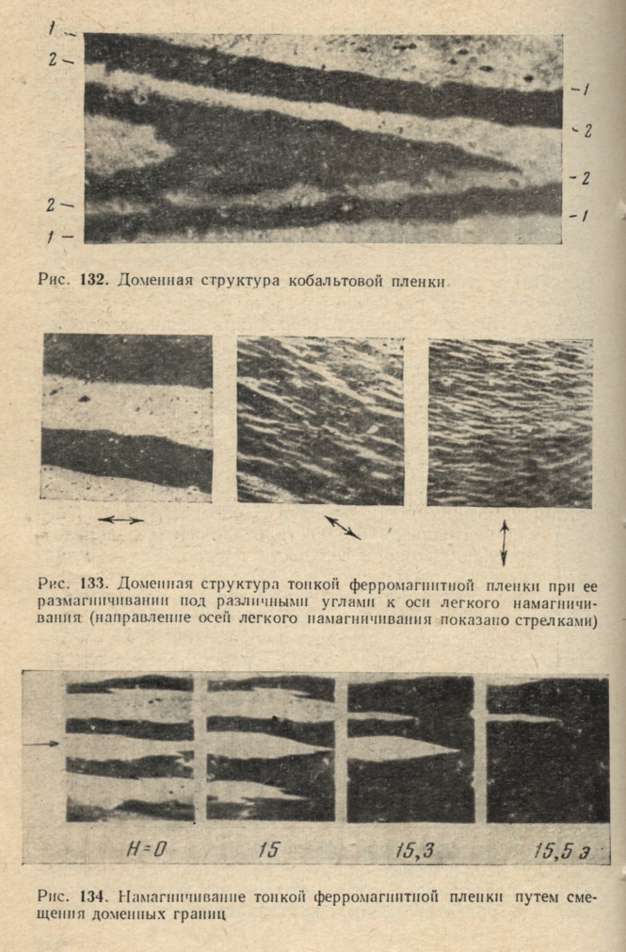

Рисунок 53 - Доменная структура кобальтовой плёнки.

При уменьшении магнитного поля до нуля поле оставалось светлым, так как вследствие прямоугольности петли гистерезиса намагниченность пленки не изменялась. В случае наложения на пленку поля противоположного направления при некотором значении поля на светлом фоне возникал темный клин – зародыш обратной намагниченности, который увеличивался с ростом поля и занимал значительную поверхность, ограниченную участками, обозначенными цифрами 1. Такой домен обратной намагниченности был получен в поле –54 эрстеда. При уменьшении отрицательного поля до нуля граница домена оставалась неподвижной. При наложении положительного поля в том месте, где возник зародыш отрицательной намагниченности, появляется клинообразный зародыш положительной намагниченности и внутри темного клина рост светлый. В поле, равным +48 эрстед, граница светлого клинообразного домена достигла положений, определяемых цифрами 2. При уменьшении положительного поля до нуля граница светлого клинообразного домена оставалась неподвижной. При последующем наложении соответственно полей в –47 и +43 эрстеда получались новые клинообразные домены внутри прежних.



Рисунок 54. Доменная структура тонкой ферромагнитной плёнки при её размагничивании под различными углами к оси лёгкого намагничивания (направление осей лёгкого намагничивания показано стрелками)

Из сказанного вытекает, что доменная структура тонких ферромагнитных пленок существенно зависит от способа изменения поля. На рисунке 54 показана доменная структура железной пленки при размагничивании ее под различными углами к оси легкого намагничивания. Как видно из этого рисунка, доменная структура при размагничивании под разными углами оказывается совершенно различной.

На рисунке 55 показан процесс намагничивания вдоль легкой оси тонкой железной пленки путем смещения границ. Светлые домены растут за счет темных. При намагничивании под углом к оси легкого намагничивания намагничивание осуществляется не только путем смещения границ, но и перестройки доменной структуры (рисунок 56).



Рисунок 55 - Намагничивание тонкой ферромагнитной плёнки путём смещения доменных границ.

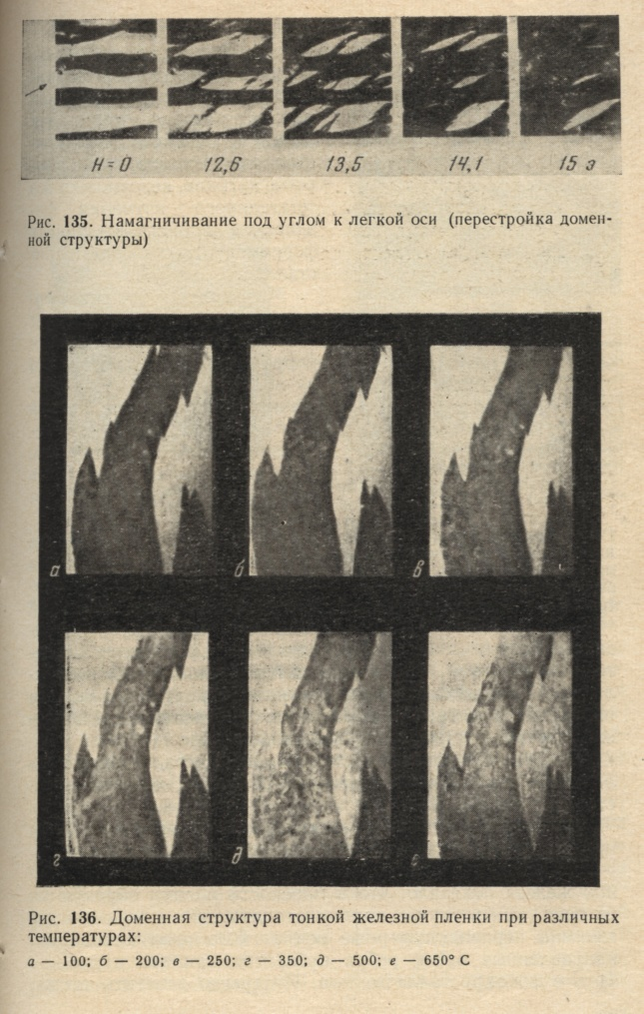

Рисунок 56 - Намагничивание под углом к лёгкой оси (перестройка доменной структуры)

В отсутствие поля доменная структура тонких ферромагнитных пленок обладает высокой температурной стабильностью. На рисунке 57 показана доменная структура железной пленки толщиной 1600Ǻ при различных температурах (от –100 до +6500 С). Как видно из рисунка, и исследованном интервале температур доменная структура не изменяется, что весьма важно при использовании тонких ферромагнитных пленок в счетно-решающих системах.



Рисунок 57 - Доменная структура тонкой железной плёнки при различных температурах: а – 100; б – 200; в – 250; г – 350; д – 500; е - 650ºС

Что касается граничных слоев, то в достаточно толстых пленках они ничем не отличаются от граничных слоев в массивных монокристаллах. В таких граничных слоях вектор намагниченности остается в плоскости граничного слоя и в центральной его части оказывается направленным перпендикулярно поверхности пленки. Такие границы называют границами Блоха.

В очень тонких ферромагнитных пленках вектор намагниченности в граничном слое все время остается в плоскости пленки, медленно поворачиваясь на 1800 в случае антипараллельных доменов. Такие границы получили название границ Нееля.

При промежуточных толщинах (для пермаллоевых пленок от 900 до 400Ǻ) структура граничных слоев оказывается более сложной [7, с.136-141].

Доменную структуру тонких магнитных пленок, сквозь которые проходит электронный пучок, можно наблюдать с помощью электронного микроскопа. Принцип метода иллюстрируется на рисунке 58. Электронный пучок, проходя через тонкую пленку, испытывает влияние силы Лоренца, вызванной спонтанной намагниченностью, и отклоняется в разных доменах на разные углы. В результате в фокальной плоскости проекционной электронной линзы, расположенной на некотором расстоянии от тонкой пленки, образуется изображение доменных стенок в виде черных или светлых линий. Такой метод называют методом лоренцевской электронной микроскопии. На рисунке 59 показано изображение доменов в тонкой пленке из пермаллоя толщиной 600Ǻ, полученное таким методом.

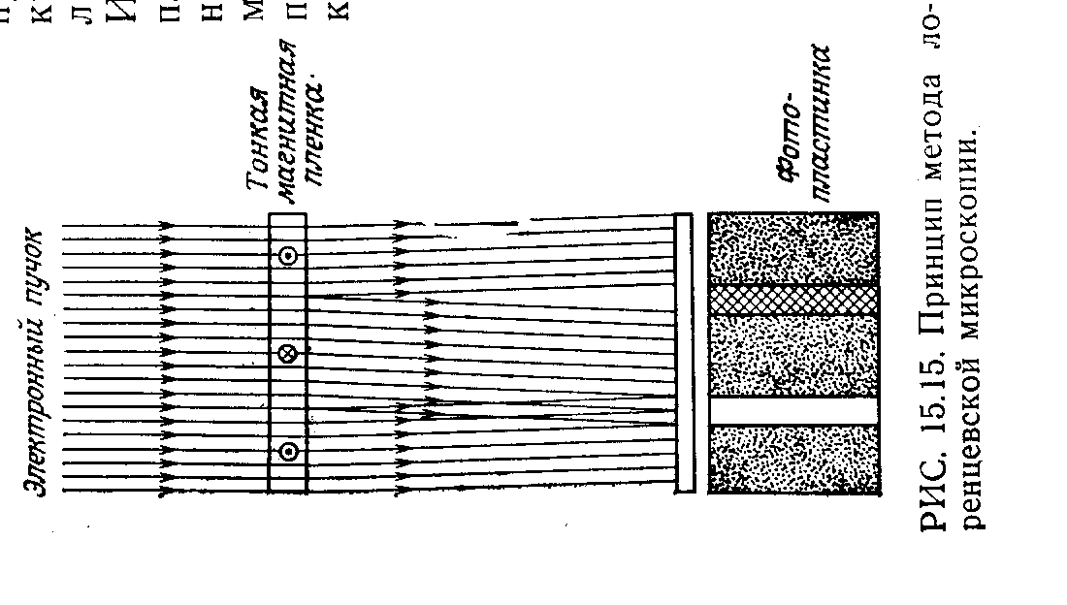

Рисунок 58 - Принцип метода лоренцевой микроскопии.

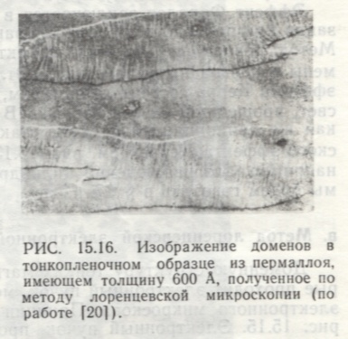

Рисунок 59 - Изображение доменов в тонкоплёночном образце из пермаллоля имеющем толщину 600Ǻ, полученное по методу лоренцевой микроскопии.

Если фокус проекционной линзы, применяемой в лоренцевской микроскопии, находится на бесконечности, электронные пучки, имеющие одно направление, образуют точечное изображение (дифракционное пятно), что позволяет одновременно наблюдать распределение направлений намагниченности по всему образцу. На рисунке 60 видно, как изменилось направление электронного пучка при прохождении через монокристаллическую тонкую пленку железа, параллельную плоскости (001). Из рисунка 60 видно, что в указанной плоскости имеется четыре направления намагниченности. Таким методом можно получать информацию о распределении спинов в доменных стенках. Преимущество лоренцевской микроскопии заключается в том, что она позволяет повысить увеличение, однако у нее есть и недостаток, состоящий в том, что исследуемые образцы должны иметь небольшую толщину, поскольку описанный метод применим только к образцам, сквозь которые может проходить электронный пучок [9, с. 165-167].

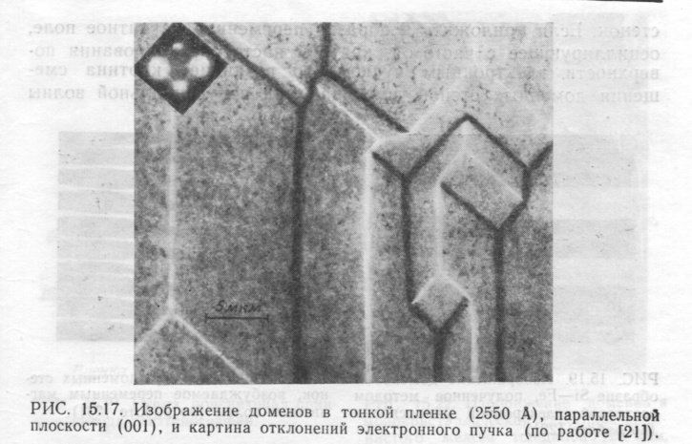

Рисунок 60 - Изображение доменов в тонкой плёнке (2550Ǻ), параллельной плоскости (001), и картина отклонений электронного пучка.

Заключение

В настоящее время разработано много экспериментальных методик для визуального наблюдения доменной структуры, как на поверхности ферромагнитного образца, так и частично в его толщине. Наиболее простым является метод порошковых фигур. Но метод порошковых фигур имеет ряд недостатков. Его использование ограниченно небольшим интервалом температур, близким к комнатной. Так же с его помощью нельзя проследить за быстрым изменением доменной структуры. Это связано с инерционностью магнитного порошка, не успевающего следовать за быстрыми перемещениями междоменных границ.

Для наблюдения доменной структуры можно также применять магнитооптические методы, основанные на явлениях Керра и Фарадея. В отличае от метода порошковых фигур, магнитооптические методы дают нам возможность видеть всю поверхность доменов, а не только их граничные слои. При исследовании доменной структуры тонких ферромагнитных пленок, как и в случае массивных ферромагнетиков, могут быть использованы метод порошковых фигур и магнитооптический эффект Керра.

Для достаточно тонких пленок (толщенной менее 1000 А) можно использовать магнитооптический эффект Фарадея и методы электронной микроскопии. В настоящее время методы электронной микроскопии исследования доменной структуры тонких ферромагнитных пленок получили широкое распространение. С помощью электронного микроскопа могут быть выявлены как сами домены, так и их границы, причем независимо от направления поворота вектора намагниченности в граничном слое соседние граничные слои оказываются попеременно темными и светлыми. Электронно-микроскопический метод изучения доменной структуры позволяет определить даже небольшие нарушения однородности намагниченности внутри самих доменов в ферромагнитной пленке .

Метод магнитного порошка с успехом используется для анализа механических, химических и структурных неоднородностей поверхностей ферромагнитных материалов.

Магнитооптический эффект Керра можно использовать для изучения динамических свойств ферромагнетиков, в частности ферромагнитных пленок. Так как все магнитооптические эффекты связаны между собой, целесообразно выбрать те из них, которые легче наблюдать экспериментально. С этой точки зрения наиболее удобны исследования магнитооптических эффектов при меридианном и экваториальном намагничивании. В случае же полярного эффекта Керра необходимо намагничивать пленку до насыщения перпендикулярно поверхности, то есть создавать большие магнитные поля.

Изучение структуры ферромагнитных пленок при помощи электронного микроскопа основано на взаимодействии электронов с магнитным полем намагниченных пленок. Поэтому этот метод позволяет более детально изучить структуру ферромагнитных пленок, чем метод порошковых фигур или магнитооптический метод, так как применяемые в них оптические микроскопы имеют на много меньшую разрешающую способность, чем электронный микроскоп.

Список литературы

1. Белов К.П., Магнетизм на земле и в космосе/Белов К.П.,Бочкарёв Н.Г.- М: Наука,1983. – 192c.
2. Буравихин В.А., Практикум по магнетизму/ Буравихин В.А., Шелковников В.Н., Карабанова В.П., М: Высш. шк., 1979. – 197с.
3. Бушманов Б.Н., Физика твёрдого тела / Бушманов Б.Н., Хромов Ю.А., М: Высш. шк., 1971. – 224с.
4. Вонсовский С.В., Магнетизм :Учебн.пособ. - М: Наука, 1984. – 208с.
5. Каганов М.И., Природа магнетизма / Каганов М.И., Цукерник В.М.,
6. М: Наука, 1982. – 192с.
7. Кандаурова Г.С., Хаос, порядок и красота в мире магнитных доменов// Известия УрГУ - 1999 - №7 - С.4 - 5
8. Киренский Л.В., Магнетизм / М: Наука, 1967. – 196с.
9. Китель Ч., Введение в физику твёрдого тела, / Пер. с англ. - М: Наука, 1978. – 792с.
10. Тикадзуми С.,Физика ферромагнетизма. Магнитные характеристики и практические применения / Пер. с японского – Москва: Мир, 1987. – 419с.